VENDIM

Nr. 889, datë 4.11.2015

PËR MIRATIMIN E MARRËVESHJES, NDËRMJET KËSHILLIT TË MINISTRAVE TË REPUBLIKËS SË SHQIPËRISË DHE QEVERISË SË REPUBLIKËS SË INDONEZISË, PËR HEQJEN E VIZAVE PËR MBAJTËSIT

E PASAPORTAVE DIPLOMATIKE

DHE TË SHËRBIMIT

Në mbështetje të nenit 100 të Kushtetutës dhe të neneve 17 e 23, të ligjit nr. 8371, datë 9.7.1998, “Për lidhjen e traktateve dhe marrëveshjeve ndër-kombëtare”, me propozimin e ministrit të Punëve të Jashtme, Këshilli i Ministrave

VENDOSI:

Miratimin e marrëveshjes, ndërmjet Këshillit të Ministrave të Republikës së Shqipërisë dhe qeverisë së Republikës së Indonezisë, për heqjen e vizave për mbajtësit e pasaportave diplomatike dhe të shërbimit, sipas tekstit bashkëlidhur këtij vendimi.
Ky vendim hyn në fuqi pas botimit në Fletoren Zyrtare.
KRYEMINISTRI
Edi Rama

MARRËVESHJE
NDËRMJET KËSHILLIT TË MINISTRAVE TË REPUBLIKËS SË SHQIPËRISË DHE QEVERISË SË REPUBLIKËS SË INDONEZISË PËR HEQJEN E VIZAVE PËR MBAJTËSIT E PASAPORTAVE DIPLOMATIKE DHE TË SHËRBIMIT

Këshilli i Ministrave i Republikës së Shqipërisë dhe qeveria e Republikës së Indonezisë, të quajtura më poshtë “Palët”,
duke pasur parasysh marrëdhëniet miqësore ndërmjet dy vendeve;
me dëshirën për t’i forcuar më tej këto marrëdhënie mbi bazë reciprociteti dhe për të lehtësuar hyrjen e shtetasve të Indonezisë dhe Shqipërisë në vendet e tyre përkatëse;
në përputhje me ligjet dhe rregullat që veprojnë në vendet e tyre përkatëse,
kanë rënë dakord si më poshtë:

Neni 1

Përjashtimi nga vizat

Shtetasit e secilës Palë, mbajtës të pasaportave të vlefshme diplomatike apo shërbimi, nuk kërkohen të marrin vizë për të hyrë, për të kaluar transit apo për të qëndruar në territorin e Palës tjetër për një periudhë jo më shumë se 30 (tridhjetë) ditë nga data e hyrjes.
Neni 2

Afati i vlefshmërisë së pasaportave

Afati i vlefshmërisë së pasaportave të shtetasve të secilës Palë do të jetë të paktën 6 (gjashtë) muaj para hyrjes në territorin e Palës tjetër.

Neni 3

Kufizimi i vizave

Mbajtësit e pasaportave të vlefshme të secilës Palë në këtë Marrëveshje mund të hyjnë dhe të largohen nga territori i Palës tjetër nga çdo pikë që është autorizuar për këtë qëllim nga autoritetet kompetente për emigracionin pa asnjë kufizim, përveç atyre të parashikuara në dispozitat për sigurinë, migracionin, doganat dhe higjienën dhe të tjera që mund të zbatohen sipas ligjit për zotëruesit e pasaportave të vlefshme që përmenden në nenin 1 të kësaj Marrëveshjeje.

Neni 4

Vizat për anëtarët e misioneve diplomatike ose konsullore

Në rast emërimi në detyrë, shtetasit e secilës Palë, të cilët janë mbajtës të një pasaporte të vlefshme diplomatike apo shërbimi dhe janë anëtarë të misionit diplomatik apo zyre konsullore në territorin e Palës tjetër, si edhe bashkëshortët dhe fëmijët e pamartuar, që nuk punojnë ende dhe që janë pjesëtarë të familjes, kërkohen të marrin vizë hyrëse përkatëse nga ambasada e Palës tjetër para hyrjes së tyre.

Neni 5

E drejta e autoriteteve

Të dyja Palët rezervojnë të drejtën të refuzojnë pranimin e personave që konsiderohen të padëshi-rueshëm ose që mund të rrezikojnë qetësinë publike, rendin publik, shëndetin publik ose sigurinë kombëtare dhe ata që aktualisht ndodhen në territorin e Palës pritëse, të shkurtojnë qëndri-min e tyre.
Neni 6

Pezullimi

1. Secila Palë mund ta pezullojë përkohësisht këtë Marrëveshje, tërësisht ose pjesërisht, për arsye të sigurisë kombëtare, rendit publik apo shëndetit publik.
2. Prezantimi, si edhe anulimi i masave të përmendura në paragrafin 1 të këtij neni do t’i njoftohen Palës tjetër sipas rregullave nëpërmjet kanaleve diplomatike.

Neni 7

Modeli dhe lëshimi i pasaportave ose dokumenteve të udhëtimit

1. Palët do të shkëmbejnë ekzemplarë të pasaportave të tyre diplomatike dhe të shërbimit nëpërmjet kanaleve diplomatike brenda 30 (tridhjetë) ditëve nga hyrja në fuqi e kësaj Marrë-veshjeje.
2. Në rastin e hyrjes në qarkullim të pasaportave të reja diplomatike dhe të shërbimit, si edhe modifikimit të atyre ekzistuese, Palët do të njoftojnë me shkrim njëra-tjetrën për çdo ndryshim të ekzemplarëve të pasaportave në fjalë nëpërmjet kanaleve diplomatike jo më vonë se 30 (tridhjetë) ditë para se ato të prezantohen zyrtarisht.
3. Në rast se shtetasit e njërës Palë humbin ose dëmtojnë pasaportat e tyre diplomatike apo të shërbimit në territorin e Palës tjetër, ata duhet të njoftojnë menjëherë autoritetet kompetente të vendit pritës nëpërmjet misioneve diplomatike apo zyrave konsullore të vendit të shtetësisë së tyre. Misioni diplomatik ose zyra konsullore e interesuar do t’u lëshojë personave të përmendur më sipër një dokument për t’u kthyer në vendin e shtetësisë së tyre, në përputhje me legjislacionin e vendit të tyre.

Neni 8

Zgjidhja e mosmarrëveshjeve

Çdo ndryshim ose mosmarrëveshje që mund të lindë nga interpretimi apo zbatimi i dispozitave të kësaj Marrëveshjeje do të zgjidhet miqësisht nëpërmjet konsultimeve dhe bisedimeve ndërmjet Palëve.

Neni 9

Ndryshimi

Kjo Marrëveshje mund të ndryshohet ose rishikohet, nëse çmohet e nevojshme, me pëlqimin e ndërsjellë me shkrim nga Palët. Këto ndryshime dhe shtesa do të hyjnë në fuqi në datën që do të bihet dakord nga Palët.

Neni 10

Hyrja në fuqi, kohëzgjatja dhe anulimi

1. Kjo Marrëveshje do të hyjë në fuqi 30 (tridhjetë) ditë nga dita e marrjes së njoftimit të fundit, në të cilin Palët kanë informuar njëra-tjetrën nëpërmjet kanaleve diplomatike se janë plotësuar të gjitha kërkesat për hyrjen në fuqi të Marrëveshjes që përcakton legjislacioni kombëtar përkatës.
2. Kjo Marrëveshje do të mbetet në fuqi për një periudhë 5-vjeçare (pesëvjeçare) dhe do të rinovohet automatikisht për një periudhë tjetër 5-vjeçare (pesëvjeçare).
3. Secila Palë mund ta anulojë këtë Marrëveshje, duke i dërguar Palës tjetër një njoftim me shkrim për anulimin nëpërmjet kanaleve diplomatike, 30 (tridhjetë) ditë para datës së parashikuar për anulim.
Në dëshmi të kësaj, të nënshkruarit, duke qenë të autorizuar rregullisht nga qeveritë e tyre përkatëse, kanë nënshkruar këtë Marrëveshje.
Bërë në Nju-Jork, më 26 shtator 2015, në dy kopje origjinale, secila në gjuhët shqipe, indoneziane dhe angleze. Të gjitha tekstet janë njëlloj autentike. Në rast keqinterpretimi, teksti në gjuhën angleze do të ketë përparësi.

PËR KËSHILLIN E MINISTRAVE TË REPUBLIKËS SË SHQIPËRISË
MINISTRI I PUNËVE TË JASHTME
Ditmir Bushati

PËR QEVERINË E REPUBLIKËS SË INDONEZISË
MINISTRI PËR PUNËT E JASHTME
Retno L. P. Marsudi

VENDIM

Nr. 890, datë 4.11.2015

PËR MIRATIMIN E MARRËVESHJES, NDËRMJET KËSHILLIT TË MINISTRAVE TË REPUBLIKËS SË SHQIPËRISË DHE QEVERISË SË MBRETËRISË SË MAROKUT, PËR HEQJEN E KËRKESAVE PËR VIZË PËR MBAJTËSIT E PASAPORTAVE DIPLOMATIKE, TË SHËRBIMIT DHE ZYRTARE

Në mbështetje të nenit 100 të Kushtetutës dhe të neneve 17 e 23, të ligjit nr. 8371, datë 9.7.1998, “Për lidhjen e traktateve dhe marrëveshjeve ndërkombëtare”, me propozimin e ministrit të Punëve të Jashtme, Këshilli i Ministrave

VENDOSI:

Miratimin e marrëveshjes, ndërmjet Këshillit të Ministrave të Republikës së Shqipërisë dhe qeverisë së Mbretërisë së Marokut, për heqjen e kërkesave për vizë për mbajtësit e pasaportave diplomatike, të shërbimit dhe zyrtare, sipas tekstit bashkëlidhur këtij vendimi.
Ky vendim hyn në fuqi pas botimit në Fletoren Zyrtare.
KRYEMINISTRI
Edi Rama

MARRËVESHJE
NDËRMJET KËSHILLIT TË MINISTRAVE TË REPUBLIKËS SË SHQIPËRISË DHE QEVERISË SË MBRETËRISË SË MAROKUT PËR HEQJEN E KËRKESAVE PËR VIZË PËR MBAJTËSIT E PASAPORTAVE DIPLOMATIKE, ZYRTARE DHE TË SHËRBIMIT

Këshilli i Ministrave i Republikës së Shqipërisë dhe qeveria e Mbretërisë së Marokut, më poshtë të referuara si “Palët”,
me dëshirën për të lidhur marrëveshje për përmirësimin e marrëdhënieve të tyre dypalëshe; dhe
me dëshirën për të lehtësuar udhëtimet e shtetasve të tyre në misione zyrtare,
kanë rënë dakord për sa më poshtë:

Neni 1

Kjo marrëveshje mbulon tipat e mposhtëm të pasaportave:
1. Për Republikën e Shqipërisë: pasaporta diplomatike dhe shërbimi.
2. Për Mbretërinë e Marokut: pasaporta diplomatike dhe zyrtare.

Neni 2

Shtetasit e secilës Palë, të cilët janë mbajtës të pasaportave të vlefshme diplomatike, shërbimi dhe zyrtare përjashtohen nga detyrimi për të marrë viza për hyrje dhe qëndrim në territorin e Palës tjetër, nëse një qëndrim i tillë nuk kalon 90 (nëntëdhjetë) ditë nga dita e parë e hyrjes ose e transitit përmes atij territori gjatë rrugës së tyre për në një shtet tjetër.

Neni 3

1. Mbajtësit e pasaportave të vlefshme diplomatike shërbimi dhe zyrtare të secilës Palë të cilës janë anëtarë të misioneve jorezidente dhe janë caktuar të punojnë në organizata ndërkombëtare, si dhe bashkëshortet/bashkëshortët e tyre dhe fëmijët në varësi të tyre, që i shoqërojnë dhe jetojnë me ta, mund të hyjnë dhe qëndrojnë në territorin e Palës tjetër pa vizë për kohën e qëndrimit të tyre në detyrë, me kusht që Palës tjetër t’i jetë dhënë njoftim me shkrim të paktën 30 (tridhjetë) ditë para marrjes së postit.
2. Për qëllime të kësaj Marrëveshjeje, “fëmijë në varësi” do të thotë:
a) Në Republikën e Shqipërisë: persona nën moshën 18 (tetëmbëdhjetë) vjeç ose ata të moshës 18 (tetëmbëdhjetë) vjeç e sipër, por që janë të paaftë të zotërojnë ose kujdesen plotësisht për veten për shkak të një paaftësie ose gjendjeje mendore ose fizike.
b) Në Mbretërinë e Marokut; personat nën moshën 18 (tetëmbëdhjetë) vjeç ose ata 18 (tetëmbëdhjetë) vjeç e sipër, por që janë të paaftë që të zotërojnë ose të kujdesen plotësisht për veten për shkak të një paaftësie ose gjendjes mendore ose fizike.

Neni 4

Shtetasit e të dyja Palëve, të cilët janë mbajtës të pasaportave të përmendura në nenin 1 të kësaj Marrëveshjeje, mund të zgjasin kohën e qëndrimit të tyre pas skadimit të periudhës së përmendur në nenin 2, me miratimin me shkrim të autoriteteve kompetente të palës tjetër, në përputhje me ligjet e saj.
Neni 5

Të dyja Palët do të shkëmbejnë, përmes kanaleve diplomatike, modelet e pasaportave të tyre përkatëse, të vlefshme brenda 30 (tridhjetë) ditëve pas nënshkrimit të kësaj Marrëveshjeje. Palët do të informojnë njëra-tjetrën rreth prezantimit të tipave të rinj dhe klasifikimeve të pasaportave, si dhe çdo ndryshimi ose modifikimi të atyre aktualisht në përdorim dhe do të japin modelet përkatëse brenda 30 (tridhjetë) ditëve nga miratimi i tyre për përdorim.

Neni 6

Me gjithë përjashtimin nga marrja e vizës hyrëse sipas kësaj Marrëveshjeje, është detyrë e personave që përfitojnë nga ky proces, që të veprojnë në përputhje me ligjet dhe rregullat për hyrjen, qëndrimin dhe daljen nga territori i Palës tjetër.

Neni 7

Të dyja Palët rezervojnë të drejtën të refuzojnë pranimin e personave të përcaktuar si të padëshirueshëm ose të konsideruar me mundësi rreziku për qetësinë publike, rendin publik, shëndetin publik ose sigurinë kombëtare.

Neni 8

Çdo mosmarrëveshje që lind ndërmjet Palëve në lidhje me interpretimin ose zbatimin e kësaj Marrëveshjeje do të zgjidhet me konsultime dhe bisedime nëpërmjet kanaleve diplomatike.

Neni 9

Secila Palë mund t’i japë fund ose të pezullojë tërësisht ose pjesërisht këtë Marrëveshje për arsye të rendit publik, sigurisë ose shëndetit publik.
Përfundimi ose pezullimi do t’i komunikohet siç duhet Palës tjetër me shkrim dhe përmes kanaleve diplomatike, duke përcaktuar datën në të cilën ai do të hyjë në fuqi.

Neni 10

1. Kjo Marrëveshje do të hyjë në fuqi në datën e marrjes së njoftimit më të fundit me shkrim nga secila Palë, nëpërmjet kanaleve diplomatike, duke treguar pajtueshmëri me kërkesat e brendshme për hyrjen në fuqi.
2. Çdo amendament ose rishikim i kësaj Marrëveshjeje do të bëhet me shkrim dhe me pëlqimin e ndërsjellë të Palëve. Këto amendamente ose rishikime do të hyjnë në fuqi në përputhje me paragrafin 1 të këtij neni.
3. Kjo marrëveshje do të jetë e vlefshme për një periudhë të pacaktuar. Secila Palë mund ta përfundojë këtë marrëveshje duke i dhënë njoftim me shkrim Palës tjetër nëpërmjet kanaleve diplomatike. Përfundimi do të hyjë në fuqi 90 (nëntëdhjetë) ditë pas datës së njoftimit.
Në dëshmi sa më sipër, të nënshkruarit, duke qenë të autorizuar për këtë, kanë nënshkruar këtë Marrëveshje.
Bërë në Rabat, më 5 tetor 2015, në dy origjinalë, në shqip, arabisht dhe anglisht, ky të dyja tekstet janë njëlloj autentike. Në rast mosmarrëveshjesh, teksti në gjuhën angleze do të ketë përparësi.

PËR KËSHILLIN E MINISTRAVE TË REPUBLIKËS SË SHQIPËRISË
MINISTRI I PUNËVE TË JASHTME
Ditmir Bushati

PËR QEVERINË E MBRETËRISË
SË MAROKUT
MINISTRI I PUNËVE TË JASHTME DHE BASHKËPUNIMIT
Salaheddine Mezouar

VENDIM

Nr. 891, datë 4.11.2015

PËR MIRATIMIN E MARRËVESHJES, NDËRMJET KËSHILLIT TË MINISTRAVE TË REPUBLIKËS SË SHQIPËRISË DHE QEVERISË SË MBRETËRISË HASHEMITE TË JORDANISË, PËR HEQJEN E VIZAVE PËR MBAJTËSIT E PASAPORTAVE DIPLOMATIKE DHE TË SHËRBIMIT

Në mbështetje të nenit 100 të Kushtetutës dhe të neneve 17 e 23, të ligjit nr. 8371, datë 9.7.1998, “Për lidhjen e traktateve dhe marrëveshjeve ndërkombëtare”, me propozimin e ministrit të Punëve të Jashtme, Këshilli i Ministrave

VENDOSI:

Miratimin e marrëveshjes, ndërmjet Këshillit të Ministrave të Republikës së Shqipërisë dhe qeverisë së Mbretërisë Hashemite të Jordanisë, për heqjen e vizave për mbajtësit e pasaportave diplomatike dhe të shërbimit, sipas tekstit bashkëlidhur këtij vendimi.
Ky vendim hyn në fuqi pas botimit në Fletoren Zyrtare.

KRYEMINISTRI
Edi Rama

MARRËVESHJE
NDËRMJET KËSHILLIT TË MINISTRAVE TË REPUBLIKËS SË SHQIPËRISË DHE QEVERISË SË MBRETËRISË HASHEMITE TË JORDANISË PËR HEQJEN E VIZAVE PËR MBAJTËSIT E PASAPORTAVE DIPLOMATIKE DHE TË SHËRBIMIT

Këshilli i Ministrave i Republikës së Shqipërisë dhe qeveria e Mbretërisë Hashemite e Jordanisë (më poshtë të referuara si “Palët Kontraktuese”);
duke dashur të lehtësojnë hyrjen, daljen dhe lëvizjen e qytetarëve të tyre,
kanë rënë dakord si më poshtë:

Neni 1

Shtetasit e të dyja Palëve Kontraktuese, mbajtës të pasaportave të vlefshme diplomatike dhe të shërbimit, do të hyjnë në territorin e Palës tjetër Kontraktuese pa viza dhe do të qëndrojnë për një periudhë maksimale prej 90 (nëntëdhjetë) ditësh brenda 180 ditëve nga dita e hyrjes, me kusht që ky qëndrim nuk do të përdoret për qëllime të angazhimit në punësim fitimprurës ose jo, studim apo aktivitete të tjera të paguara.

Neni 2

1. Shtetasit e njërës Palë Kontraktuese, mbajtës të pasaportave të vlefshme diplomatike ose të shërbimit, të punësuar me misionet diplomatike dhe konsullore, dhe organizata ndërkombëtare që kanë selinë e tyre në territorin e Palës tjetër Kontraktuese, kanë të drejtë të hyjnë në territorin e vendit të Palës tjetër pa vizë.
2. Dispozitat e paragrafit 1 do të zbatohen edhe për anëtarët e familjeve të tyre që banojnë me ta në të njëjtën familje dhe janë mbajtës të pasaportave të vlefshme diplomatike dhe të shërbimit.

Neni 3

Shtetasit e Palës Kontraktuese, mbajtës të pasaportave të vlefshme diplomatike ose të shërbimit, do të hyjnë, largohen ose kalojnë transit në territorin e Palës tjetër Kontraktuese në çdo pikë të kalimit kufitar, të caktuar për trafikun ndërkombëtar.
Neni 4

1. Shtetasit e një Pale Kontraktuese, mbajtës të pasaportave diplomatike dhe të shërbimit do të veprojnë në përputhje me ligjet dhe rregulloret e tjera të Palës tjetër Kontraktuese gjatë qëndrimit në territorin asaj Pale.
2. Kjo Marrëveshje nuk do të kufizojë të drejtën e Palëve Kontraktuese për të refuzuar hyrjen ose për të anuluar qëndrimin e një shtetasi të Palës tjetër të cilin ajo mund ta konsiderojë një person të padëshiruar non grata.

Neni 5

1. Me qëllim mbrojtjen e sigurisë kombëtare, rendit dhe qetësisë publike, dhe shëndetin e shtetasve të tyre, Palët Kontraktuese do të kenë të drejtë të pezullojnë zbatimin e kësaj Marrëveshjeje, pjesërisht ose plotësisht.
2. Palët Kontraktuese do të informojnë menjëherë njëra-tjetrën për vendimin për pezullim të kësaj Marrëveshjeje, pjesërisht ose plotësisht, ose për rihyrjen e saj në fuqi nëpërmjet kanaleve diplomatike.
3. Pezullimi i zbatimit të kësaj Marrëveshjeje në mënyrë të pjesshme apo të plotë nuk do të ndikojë te të drejtat e shtetasve, të përmendura në nenet 1 dhe 2 të kësaj Marrëveshjeje, të cilat janë tashmë në territorin e Palës tjetër Kontraktuese

Neni 6

1. Palët Kontraktuese do të shkëmbejnë specimene të pasaportave të tyre përkatëse, të vlefshme diplomatike dhe të shërbimit brenda 30 (tridhjetë) ditëve nga dita e hyrjes në fuqi të kësaj Marrëveshjeje nëpërmjet kanaleve diplomatike.
2. Palët Kontraktuese do të informojnë njëra-tjetrën për ndryshimin e këtyre mostrave 60 (gjashtëdhjetë) ditë para se ndryshimi të hyjë në fuqi.
3. Palët Kontraktuese do të shkëmbejnë specimene të pasaportave të reja ose të pasaportave të ndryshuara diplomatike dhe të shërimit, duke përfshirë të dhëna për sa i përket përdorimit të tyre të paktën 60 ditë para se ekzemplarët të jenë prezantuar.
Neni 7

Mosmarrëveshjet që mund të lindin në lidhje me zbatimin dhe interpretimin e kësaj Marrëveshjeje do të zgjidhen miqësisht nëpërmjet kanaleve diplomatike.

Neni 8

Kjo Marrëveshje lidhet për një afat të pacaktuar. Secila Palë Kontraktuese mund ta përfundojë këtë Marrëveshje në çdo kohë, duke i dhënë njoftim me shkrim Palëve të tjera Kontraktuese nëpërmjet kanaleve diplomatike. Marrëveshja do të pushojë së zbatuari 90 ditë nga data e marrjes së këtij njoftimi nga Pala tjetër.

Neni 9

Kjo Marrëveshje mund të ndryshohet me pëlqimin e ndërsjellë të Palëve, në formën e protokolleve shtesë të shkëmbyera me anë të notave diplomatike, të cilat duhet të konsiderohen pjesë përbërëse të kësaj Marrëveshjeje. Ndryshime të tilla ose rishikimi do të hyjë në fuqi në përputhje me dispozitat e nenit 10.

Neni 10

Kjo Marrëveshje hyn në fuqi në datën e marrjes së njoftimit të fundit diplomatik, me të cilin Palët Kontraktuese informojnë njëra-tjetrën se të gjitha kushtet e parashikuara nga ligjet e tyre kombëtare për hyrjen në fuqi të kësaj Marrëveshjeje, janë plotësuar.
Bërë në Nju-Jork, më 26 shtator 2015, në dy origjinalë, në gjuhën shqipe, arabe dhe angleze, të gjitha njëlloj autentike. Në rast mosmarrëveshjeje në interpretim, teksti në anglisht do të ketë përparësi.

VENDIM

Nr. 892, datë 4.11.2015

PËR DISA NDRYSHIME DHE SHTESA NË VENDIMIN NR. 469, DATË 29.6.2011, TË KËSHILLIT TË MINISTRAVE, “PËR PROCEDURËN PËR DHËNIEN E LICENCAVE TË IMPORTIT, EKSPORTIT DHE PRODHIMIT TË LËNDËVE PLASËSE PËR PËRDORIM CIVIL”

Në mbështetje të pikës 2, të nenit 100, të Kushtetutës dhe të pikës 1, të nenit 9, të ligjit nr. 9126, datë 29.7.2003, “Për përdorimin civil të lëndëve plasëse, lëndëve piroteknike dhe fishekzjarrë në Republikën e Shqipërisë”, të ndryshuar, me propozimin e ministrit të Mbrojtjes, Këshilli i Ministrave

VENDOSI:

Në vendimin nr. 469, datë 29.6.2011, të Këshillit të Ministrave, bëhen ndryshimet dhe shtesat, si më poshtë vijon:
1. Në pikën 5 bëhen këto ndryshime dhe shtesa:
a) Shkronja “d” ndryshohet, me këtë përmbajtje:
“d) Dokumentacionin për përmbushjen e procedurave për vlerësimin e konformitetit të lëndëve plasëse, duke paraqitur një nga modulet e mëposhtme:
i) ekzaminimin e tipit EC (moduli B) dhe, sipas zgjedhjes së prodhuesit, njërën prej procedurave të mëposhtme:
- konformitetin ndaj tipit (moduli C);
- sigurimin e cilësisë së produktit (moduli E);
- verifikimin e produktit (moduli F).
ii) vlerësimin e produktit (moduli G);
iii) deklaratën e konformitetit, lëshuar nga prodhuesi.”.
b) Pas shkronjës “h” shtohet shkronja “i”, me këtë përmbajtje:
“i. prononcimin me shkrim, nga ministria përgjegjëse për rendin dhe sigurinë, për besueshmërinë e subjektit për të kryer veprimtari me lëndët plasëse.”.
2. Në paragrafin “ii”, të shkronjës “ç”, të pikës 6, fjalët “... Ministria e Ekonomisë, Tregtisë dhe Energjetikës ...”, zëvendësohen me “... Ministria përgjegjëse për veprimtarinë minerare ...”.

3. Në pikën 7 bëhen këto ndryshime dhe shtesa:
a) Shkronja “d” ndryshohet, me këtë përmbajtje:
“d) Dokumentacionin për përmbushjen e procedurave për vlerësimin e konformitetit të lëndëve plasëse, duke paraqitur një nga modulet e mëposhtme:
i) ekzaminimin e tipit EC (moduli B) dhe, sipas zgjedhjes së prodhuesit, njërën prej procedurave të mëposhtme:
- konformitetin ndaj tipit (moduli C);
- sigurimin e cilësisë së produktit (moduli E);
- verifikimin e produktit (moduli F);
ii) vlerësimin e produktit (moduli G);
iii) deklaratën e konformitetit, lëshuar nga prodhuesi.”.
b) Pas shkronjës “gj” shtohet shkronja “h”, me këtë përmbajtje:
“h) prononcimin me shkrim, nga ministria përgjegjëse për rendin dhe sigurinë, për besueshmërinë e subjektit për të kryer veprimtari me lëndët plasëse.”.
4. Në shkronjat “a”, të pikave 6 dhe 8, fjalët “... 60 ditë ...” zëvendësohen me “... 7 ditë ...”.
5. Pika 9 ndryshohet, si më poshtë vijon:
“9. Subjekti i interesuar, që kërkon të pajiset me licencë për prodhimin e lëndës plasëse për përdorim civil, paraqet në Komisionin e Dhënies së Licencave kërkesën me shkrim, në formë autobiografike, me adresën e saktë dhe dokumentet origjinale ose fotokopjet e noterizuara, si më poshtë:
a) ekstraktin e plotë historik nga Qendra Kombëtare e Regjistrimit;
b) vërtetimin, nga prokuroria, që shoqëria nuk është në procedim penal;
c) lejen për sigurinë dhe mbrojtjen e mjedisit, të tipit “C”, për ambientet e prodhimit dhe magazinimit;
ç) lejen e ndërtimit, shoqëruar me projektin e ndërtimit, për prodhimin e lëndëve plasëse;
d) projektin teknologjik të prodhimit, të miratuar nga një inxhinier projektues i licencuar dhe me eksperiencë në projektimin e linjave teknologjike ose nga një institucion projektimi vendas ose i huaj;
dh) aktin teknik, si dhe projektin për mbrojtjen nga zjarri dhe shpëtimin, për mjediset ku do të magazinohet dhe prodhohet lënda plasëse, ku të jenë përcaktuar sistemet e shuarjes nga zjarri, si brenda edhe jashtë ambienteve të prodhimit e magazinimit;
e) kontratën e punësimit me drejtuesin teknik, i cili duhet të jetë inxhinier mekanik, kimist ose specialist prodhimi, me përvojë 2 vjet pune në fushën e prodhimit të lëndëve plasëse;
ë) planin e veprimit, si dhe dokumentacionin për kushtet e sigurisë në punë, trajnimin e punonjësve dhe stafit, të miratuar nga drejtuesi teknik, i cili është personi që ka përgjegjësinë ligjore për zbatimin dhe respektimin e rregullores së sigurimit teknik të procesit të prodhimit e magazinimit, si dhe për trajnimin e punonjësve për masat e sigurisë në punë, sigurinë e prodhimit dhe magazinimit;
f) kontratën për ruajtjen e ambienteve të prodhimit dhe magazinimit, me një shoqëri të pajisur me licencë të ruajtjes së sigurisë fizike, ku të jetë parashikuar një plan i detajuar i masave të sigurisë;
g) autorizimin për magazinimin e lëndëve plasëse, lëshuar nga ministria përgjegjëse për rendin dhe sigurinë;
gj) mandatpagesën e tarifës;
h) prononcimin me shkrim, nga ministria përgjegjëse për rendin dhe sigurinë, për besueshmërinë e subjektit për të kryer veprimtari me lëndët plasëse.
Subjekti i interesuar, i cili kërkon të pajiset me licencë për prodhimin e lëndës plasëse për përdorim civil, për produktet që kërkon të prodhojë duhet të kryejë, pranë një laboratori të akredituar, procedurat e vlerësimit të konformitetit të artikujve “lëndë plasëse”, duke ndjekur njërën nga procedurat e mëposhtme:
a) ekzaminimin e tipit EC (moduli B) dhe, sipas zgjedhjes së prodhuesit, njërën prej procedurave të mëposhtme:
i) konformitetin ndaj tipit (moduli C);
ii) sigurimin e cilësisë së produktit (moduli E);
iii) verifikimin e produktit (moduli F).
b) vlerësimin e produktit (moduli G).
Për çdo ndryshim që mund të bëjë subjekti gjatë aplikimit apo pas marrjes së licencës, në kushtet dhe kriteret e përcaktuara në këtë vendim, duhet të njoftojë, brenda 10 ditëve pune, Komisionin e Dhënies së Licencave.
Subjekti i pajisur me licencë prodhimi lëndësh plasëse për përdorim civil, për dokumentacionin e përcaktuar në këtë nen, i cili lëshohet me afat të caktuar vlefshmërie, ka detyrimin e rinovimit të tij dhe paraqitjen para Komisionit të Dhënies së Licencave brenda 5 ditëve pune, nga data e mbarimit të afatit të vlefshmërisë.”.
6. Pas pikës 9 shtohet pikat 9.1, me këtë përmbajtje:
“9.1 Pas plotësimit të kritereve të përgjithshme të licencimit, sipas pikës 9, të këtij vendimi, Komisioni i Dhënies së Licencave, për nevoja të kryerjes së procedurave të vlerësimit të konformitetit, merr vendim për të lejuar subjektin të prodhojë lëndë plasëse për përdorim civil vetëm për nevoja testimi, deri në pajisjen me njërën nga certifikatat e mësipërme të konformitetit nga një laborator i akredituar.”.
Ky vendim hyn në fuqi pas botimit në Fletoren Zyrtare.
KRYEMINISTRI
Edi Rama

VENDIM

Nr. 893, datë 4.11.2015

PËR ORGANIZIMIN DHE FUNKSIONIMIN E INSPEKTORATIT KOMBËTAR TË MBROJTJES SË TERRITORIT

Në mbështetje të nenit 100 të Kushtetutës, të nenit 8, të ligjit nr. 9780, datë 16.7.2007, “Për inspektimin dhe mbrojtjen e territorit nga ndërtimet e kundërligjshme”, të ndryshuar, të nenit 10, të ligjit nr. 9000, datë 30.1.2003, “Për organizimin dhe funksionimin e Këshillit të Ministrave”, dhe të nenit 6, të ligjit nr. 90/2012, “Për organizimin dhe funksionimin e administratës shtetërore”, me propozimin e ministrit të Punëve të Brendshme, Këshilli i Ministrave

VENDOSI:

I. STATUSI DHE MISIONI
1. Inspektorati Kombëtar i Mbrojtjes së Territorit, në vijim IKMT-ja, është institucion qendror, buxhetor, person juridik, publik, në varësi të ministrit përgjegjës për ruajtjen dhe sigurinë e territorit e të ndërtimeve, në vijim ministri, me seli në Tiranë.
2. Misioni i këtij inspektorati është kontrolli, mbrojtja e territorit dhe e mjedisit nga ndërtimet e zhvillimet e kundërligjshme apo në shkelje të kushteve të lejeve, duke garantuar një zhvillim të qëndrueshëm e të sigurt në fushën e zhvillimit, planifikimit, mbrojtjes së territorit, disiplinimit të punimeve në ndërtim, produkteve të ndërtimit, si dhe në fushën e menaxhimit të integruar të burimeve ujore sipas neneve 9 e 9/1, të ligjit nr. 9780, datë 16.7.2007, “Për inspektimin dhe mbrojtjen e territorit nga ndërtimet e kundërligjshme”, të ndryshuar.
3. IKMT-ja ka buxhetin e vet, i cili është program më vete në buxhetin e ministrisë për ruajtjen dhe sigurinë e territorit e të ndërtimeve.
II. MËNYRA E ORGANIZIMIT DHE E FUNKSIONIMIT TË IKMT-së
IKMT-ja organizohet në dy nivele: në nivelin qendror dhe atë rajonal nëpërmjet këtyre degëve:
a) Dega e Inspektoratit Kombëtar të Mbrojtjes së Territorit, Tiranë;
b) Dega e Inspektoratit Kombëtar të Mbrojtjes së Territorit, Durrës;
c) Dega e Inspektoratit Kombëtar të Mbrojtjes së Territorit, Korçë;
ç) Dega e Inspektoratit Kombëtar të Mbrojtjes së Territorit, Vlorë;
d) Dega e Inspektoratit Kombëtar të Mbrojtjes së Territorit, Sarandë;
dh) Dega e Inspektoratit Kombëtar të Mbrojtjes së Territorit, Lushnjë;
e) Dega e Inspektoratit Kombëtar të Mbrojtjes së Territorit, Kukës;
ë) Dega e Inspektoratit Kombëtar të Mbrojtjes së Territorit, Shkodër.
2. IKMT-ja drejtohet nga kryeinspektori, i cili emërohet, lirohet dhe shkarkohet nga Kryeministri, me propozimin e ministrit.
3. Kryeinspektori, në kuadër të funksioneve dhe detyrave të inspektoratit, ushtron këto kompetenca:
a) Përfaqëson inspektoratin në marrëdhënie me të tretët dhe është përgjegjës për organizimin, funksionimin, cilësinë dhe efektivitetin e veprimtarisë së tij;
b) Zbaton dhe administron buxhetin e miratuar, në përputhje me legjislacionin në fuqi dhe përgatit projektbuxhetin për vitin e ardhshëm, të cilin ia përcjell ministrit;
c) Nxjerr urdhra dhe vendime për mbarëvajtjen e punës dhe veprimtarinë e inspektoratit, me përjashtim të atyre që janë në kompetencë të ministrit, sipas ligjit;
ç) Bashkërendon veprimtarinë e inspektoratit me institucionet qendrore dhe institucionet e tjera shtetërore në fushën e veprimtarisë së tij;
d) Siguron zbatimin dhe kontrollin e zbatimit të akteve ligjore e nënligjore që rregullojnë veprimtarinë në nivel qendror dhe rajonal;
dh) I raporton periodikisht drejtpërdrejt ministrit për veprimtarinë e inspektoratit.
4. IKMT-ja, nëpërmjet kryeinspektorit dhe inspektorëve, ushtron detyrat dhe përgjegjësitë e parashikuara në ligjin nr. 9780, datë 16.7.2007, “Për inspektimin dhe mbrojtjen e territorit nga ndërtimet e kundërligjshme”, të ndryshuar.
5. Degët rajonale të IKMT-së e ushtrojnë veprimtarinë e tyre në territorin rajonal përkatës dhe janë përgjegjëse për inspektimin në atë rajon.
6. Me urdhër të kryeinspektorit, inspektorët e një dege rajonale mund të ushtrojnë veprimtarinë e tyre edhe në territorin e një rajoni tjetër, në bashkëpunim me degën rajonale përkatëse.
7. Degët rajonale të IKMT-së drejtohen nga përgjegjësi, i cili përgjigjet përpara kryeinspektorit për mbarëvajtjen e punës, cilësinë dhe efektivitetin e veprimtarisë së tij.
III. STEMA DHE VULA ZYRTARE E IKMT-së
1. IKMT-ja identifikohet me stemën dhe vulën zyrtare.
2. Stema e IKMT-së përbëhet nga stema e Republikës dhe shënimet:
“Republika e Shqipërisë, Ministria e Punëve të Brendshme, Inspektorati Kombëtar i Mbrojtjes së Territorit”.
3. Vula e IKMT-së ka formën dhe elementet e përcaktuara në pikën 2, të vendimit nr. 390, datë 6.8.1993, të Këshillit të Ministrave, “Për rregullat e prodhimit, administrimit, kontrollit dhe ruajtjes së vulave zyrtare”, të ndryshuar. Vulat e degëve rajonale përmbajnë shënimin identifikues “Inspektorati Kombëtar i Mbrojtjes së Territorit, dega (emri i degës rajonale përkatëse).
4. Vula e IKMT-së dhe vulat e degëve rajonale prodhohen, administrohen dhe ruhen, në përputhje me legjislacionin në fuqi.
IV. DISPOZITA TË FUNDIT
1. Struktura dhe organika e IKMT-së miratohen me urdhër të Kryeministrit, me propozim të ministrit.
2. Ministri miraton rregulloren e brendshme të inspektoratit, me propozim të kryeinspektorit.
3. Marrëdhëniet e punës së punonjësve të IKMT-së rregullohen me ligjin nr. 7961, datë 12.7.2005, “Kodi i Punës i Republikës së Shqipërisë”, të ndryshuar.
4. Punonjësit e IKMT-së duhet të plotësojnë kërkesat e përgjithshme dhe të veçanta, që përcaktohen nga kryeinspektori, në përputhje me nenin 11, të ligjit nr. 9780, datë 16.7.2007, “Për inspektimin dhe mbrojtjen e territorit nga ndërtimet e kundërligjshme”, të ndryshuar.
5. Vendimi nr. 868, datë 12.12.2007, i Këshillit të Ministrave, “Për organizimin dhe funksionimin e Inspektoratit Ndërtimor e Urbanistik Kombëtar”, i ndryshuar, shfuqizohet.
6. Ngarkohet Ministria e Punëve të Brendshme për zbatimin e këtij vendimi.
Ky vendim hyn në fuqi pas botimit në Fletoren Zyrtare.
KRYEMINISTRI
Edi Rama

VENDIM

Nr. 894, datë 4.11.2015

PËR UNIFIKIMIN E PROCEDURAVE TË KONTROLLIT TË TERRITORIT NGA INSPEKTORATI KOMBËTAR I MBROJTJES SË TERRITORIT DHE AI I NJËSISË VENDORE

Në mbështetje të nenit 100 të Kushtetutës dhe të nenit 16, të ligjit nr. 9780, datë 16.7.2007, “Për inspektimin dhe mbrojtjen e territorit nga ndërtimet e kundërligjshme”, të ndryshuar, me propozimin e ministrit të Punëve të Brendshme, Këshilli i Ministrave

VENDOSI:

1. Unifikimin e procedurave të kontrollit të territorit nga Inspektorati Kombëtar i Mbrojtjes së Territorit (më poshtë IKMT-ja) dhe ai i njësisë vendore, si më poshtë vijon:
a) Kryeinspektorët/inspektorët e Inspektoratit të Mbrojtjes së Territorit të njësisë vendore, në mbështetje të nenit 12, të ligjit nr. 9780, datë 16.7.2007, “Për inspektimin dhe mbrojtjen e territorit nga ndërtimet e kundërligjshme”, të ndryshuar, pajisen me dokument identifikimi zyrtar, ku përcaktohet pozicioni i vendit të punës, i cili i paraqitet subjektit mbi të cilin do të ushtrohet kontrolli, si dhe:
i) kanë të drejtë të hyjnë dhe të ushtrojnë kontroll në mjediset ku kryhet/en ndërtimi/et;
ii) kanë të drejtë të kërkojnë zbatimin e objektit/punimeve në terren, sipas lejes së zhvillimit/ndërtimit/deklarimit paraprak të dhënë nga organi i autorizuar i qeverisjes vendore apo qendrore, si dhe të kontrollojnë dosjen me dokumentacionin teknik e ligjor të objektit.
Subjekti që kontrollohet (sipas rastit, investitori, zhvilluesi, ndërtuesi, projektuesi, zbatuesi i punimeve, mbikëqyrësi, kolaudatori, prodhuesi i materialeve të ndërtimit) dhe të gjithë personat e tjerë të përfshirë në procesin e punimit /zhvillimit/ndërtimit janë të detyruar të lejojnë kryerjen e kontrollit, të vënë në dispozicion të grupit të kontrollit të gjithë dokumentacionin në përputhje me kërkesat e akteve normative në fuqi, si dhe të ndihmojnë në shqyrtimin e tij.
b) Inspektorati i Mbrojtjes së Territorit pranë njësisë vendore:
i) zbaton vendimet e marra nga organi i qeverisjes vendore në fushën e planifikimit, zhvillimit, mbrojtjes së territorit e disiplinimit të punimeve në ndërtim, brenda territorit nën juridiksionin e tij;
ii) kryen kontrolle në territorin administrativ të njësisë vendore, në bazë të planit mujor të punës, të miratuar nga kryeinspektori, si dhe në bazë të njoftimeve të marra nga institucionet qendrore, vendore dhe subjektet fizike e juridike;
iii) ka të drejtë të kryejë një apo më shumë kontrolle në të njëjtin objekt, sipas problematikave teknike e ligjore të objektit, që punohet/ zhvillohet/ndërtohet. Kryeinspektori përcakton numrin e kontrolleve të tij;
iv) përfshin në kontrollin e tij punimin /zhvillimin/ndërtimin e një objekti të ri, prishjen e objektit, rikonstruksionin e objektit, riparimin e objektit, infrastrukturën tokësore e nëntokësore, si dhe prishjen e objekteve që paraqesin rrezik shembjeje, me pasoja për jetën e shëndetin e njerëzve dhe mbi pasurinë e të tretëve, në përputhje me ligjin nr. 107/2014, “Për planifikimin dhe zhvillimin e territorit”, dhe me aktet e tjera ligjore e nënligjore në fuqi.
c) Inspektorati i Mbrojtjes së Territorit të njësisë vendore realizon kontrolle nëpërmjet:
i) një grupi inspektimi, i cili ka në përbërje jo më pak se dy inspektorë;
ii) një grupi inspektimi të përbashkët, i cili ka në përbërje edhe një inspektor të IKMT-së në rast se është e nevojshme.
2. Kryeinspektori/inspektori i njësisë vendore, gjatë kontrollit të ushtruar për zbatimin e punimeve në objektet me leje ndërtimi, i vlerëson shkelje të punimeve në ndërtim rastet e mospërputhjes së objektit në ndërtim me kërkesat e lejes së zhvillimit/të ndërtimit e të projektit teknik të zbatimit apo me deklarimin paraprak të miratuar e të konfirmuar nga organi i autorizuar, si:
a) ndërtimi i volumeve të tepërta në lartësi ose në gjerësi të objektit (shtesë kati ose shtesë anësore);
b) ndryshimet e përmasave në gjatësi, gjerësi, lartësi më të mëdha ose më të vogla se ato të miratuara;
c) ndryshimet në arkitekturën e fasadës së objektit, krahasuar me projektin e miratuar;
ç) rrethimi i objektit jo sipas planorganizimit të miratuar;
d) mosrespektimi i kuotave të lartësisë së kateve me ato të miratuara;
dh) mungesat e masave të sigurimit teknik të objektit dhe të mbrojtjes së jetës së njerëzve;
e) ndotja e mjedisit nga ndërtimi i objektit.
3. Inspektorati i Mbrojtjes së Territorit i njësisë vendore, në bazë të planit të punës verifikon:
a) vendosjen e tabelës së objektit me leje ndërtimi, me të dhënat përkatëse.
Në kantierin e punimeve, në momentin e hapjes së tij, tabela vendoset në një vend të dukshëm me një lartësi jo më pak se 4 metra nga niveli i rrugës dhe në përmasa jo më të vogla se 1.3 metra gjerësi dhe 1.3 metra gjatësi, ku shkruhet në mënyrë të dukshme:
i) emërtimi i plotë i strukturës dhe/ose zhvillimit që realizohet;
ii) leja e ndërtimit/e zhvillimit;
iii) kodi i nënnjësisë strukturore, sipas Instrumentit të Përgjithshëm Vendor, në të cilin ndodhet zhvillimi;
iv) të dhëna teknike për projektin, shoqëruar me planimetrinë e vendosjes së strukturës në parcelë dhe pamjen 3 D të strukturës;
v) sipërfaqja e ndërtimit;
vi) intensiteti i ndërtimit;
vii) sipërfaqja e parcelës ose parcelave që preken nga zhvillimi;
viii) numri i strukturave që krijohen nëse janë më shumë se një;
ix) sipërfaqja rrugore që ndërtohet;

x) numri i njësive të banimit nëse krijohen të tilla dhe sipërfaqja e përgjithshme e banimit;
xi) numri i hapësirave të tjera nëse ka një tjetër funksion dhe sipërfaqja e përgjithshme për to;
xii) të dhëna të tjera, që vlerësohen të nevojshme për të kuptuar projektin;
xiii) emri i personit fizik ose juridik projektues, duke përmendur edhe arkitektin edhe konstruktorin, emrin e inxhinierit mbikëqyrës, përgjegjësin e zbatimit të punimeve, së bashku me numrat përkatës të licencave;
xiv) një numër telefoni për kontaktim sipas nevojës;
xv) afati i punimeve, data e fillimit dhe e mbarimit të punimeve në objekt.
b) dosjen e dokumentacionit teknik e ligjor, që ndodhet në objekt, si:
- leja e zhvillimit/ndërtimit, së bashku me vendimet e miratuara nga autoriteti përkatës i planifikimit të territorit;
- projekti teknik i zbatimit të objektit, i konfirmuar nga autoriteti përkatës i planifikimit të territorit;
- studimi gjeologjik dhe ai sizmik;
- leja mjedisore, e miratuar nga autoriteti përkatës;
- miratimi i ndryshimeve në projekt, në rastet kur ka të tilla;
- licencimi i pjesëmarrësve në ndërtim (licenca e shoqërisë, drejtuesit teknik, mbikëqyrësit, inxhinierit të zbatimit të punimeve, si dhe inxhinierëve të tjerë pjesëmarrës në punime);
- aktpiketimi i strukturës;
- aktkontrolli i kuotës 0,00 në përfundimin të kësaj faze;
- verifikimi i të gjitha punimeve të kryera deri në ditën e kontrollit, në përputhje me projektin e miratuar;
- dokumentacioni i ndërtimit në raport me ligjin e trashëgimisë kulturore, arkeologjike, turistike, si dhe me ligjet e tjera, kur objekti ndërtohet në këto zona, si dhe përcaktimi i detyrimeve të objektit, nëse ka një natyrë të tillë;
- mbajtja e librit të masave të objektit;
- verifikimi i procesverbaleve të punimeve të maskuara;
- certifikatat e cilësisë së materialeve të përdorura/raportanaliza, si hekuri, betoni;
- akti i kolaudimit të përfundimit të punimeve, përfshirë dhe fazën e përfundimit të punimeve të karabinasë;
- masat e sigurimit teknik të punimeve të ndërtimit dhe pajisja me mjete për mbrojtjen e jetës së punëtorëve;
- zbatimi i planit të organizimit të punimeve në objekt;
- masat teknike të ruajtjes së objekteve përreth;
- aktet e inspektimit, të kryera gjatë zbatimit të objektit nga autoritetet inspektuese të përcaktuara në ligjin nr. 9780, datë 16.7.2007, “Për inspektimin dhe mbrojtjen e territorit nga ndërtimet e kundërligjshme”, të ndryshuar.
4. Kryeinspektori/inspektori i inspektoratit të njësisë vendore, pas kontrollit në objekt apo në vendin ku kryhen punimet, mban procesverbalin, ku pasqyrohen gjendja aktuale, mangësitë dhe detyrat për subjektin ndërtues, dhe, për shkeljet e vëna re, zbaton procedurat ligjore në përputhje me nenin 12, të ligjit nr. 9780, datë 16.7.2007, “Për inspektimin dhe mbrojtjen e territorit nga ndërtimet e kundërligjshme”, të ndryshuar.
Procesverbali përkatës i konstatimit nënshkruhet si nga kryeinspektori/inspektori që kryen kontrollin, ashtu dhe nga subjekti i kontrolluar ose përfaqësuesi i tij, kur ky është i pranishëm dhe nuk kundërshton të nënshkruajë. Një kopje e procesverbalit i jepet subjektit të kontrolluar.
Kur subjekti i kontrolluar nuk pranon të nënshkruajë procesverbalin ose nuk është i pranishëm, ky fakt pasqyrohet në procesverbal dhe nënshkruhet nga grupi i inspektimit. Kur subjekti nuk është i pranishëm, i jepet një kopje e procesverbalit brenda 5 (pesë) ditëve nga data e kontrollit.
Nëse identiteti dhe adresa e subjektit të kontrolluar nuk dihen, një kopje e procesverbalit të konstatimit afishohet për 5 (pesë) ditë në vendpublikimet e njësisë vendore përkatëse dhe në kantierin e ndërtimit. Me kalimin e këtij afati, vlerësohet se subjekti i kontrolluar është njoftuar për rezultatin e kontrollit.
Brenda 10 (dhjetë) ditëve nga data e mbajtjes së procesverbalit të konstatimit të kundërvajtjes, Inspektorati Kombëtar i Mbrojtjes së Territorit dhe ai i njësisë vendore nxjerrin vendimin për marrjen e masave përkatëse dhe dhënien e sanksioneve administrative, të cilat nënshkruhen nga kryeinspektori.

5. Vendimi për pezullimin e punimeve në ndërtim merret në rastin kur është i nevojshëm një afat kohor paraprak për marrjen e vendimit për përmbushjen e detyrimeve ligjore në fushën e planifikimit, zhvillimit, mbrojtjes së territorit e disiplinimit të punimeve në ndërtim ose për marrjen e vendimit për prishjen e objektit.
Pezullimi i punimeve në ndërtim ka afat deri në 60 (gjashtëdhjetë) ditë.
Një vendim i tillë merret në rastet kur:
a) subjekti i kontrolluar mungon në objekt ose nuk i paraqet grupit të inspektimit dokumen-tacionin teknik e/ose ligjor të punimit/ ndërtimit/zhvillimit, që ka të bëjë, sipas rastit, me projektimin, mbikëqyrjen, zbatimin dhe/ose kolaudimin e punimeve të ndërtimit;
b) plotësimi i dokumentacionit teknik-ligjor kërkon proces miratimi nga autoriteti përgjegjës i planifikimit;
c) vendimi i pezullimit të punimeve të ndërtimit për plotësimin e dokumentacionit teknik e/ose ligjor ka rezultuar i pamjaftueshëm dhe subjekti ndërtues kërkon zgjatjen e afatit, duke e argumentuar në mënyrë zyrtare;
ç) nuk është dorëzuar dosja në Inspektoratin e Mbrojtjes së Territorit të njësisë vendore, para fillimit të punimeve në objekt;
d) mungojnë vendimi/et dhe/ose formulari i lejes së zhvillimit dhe/ose ndërtimit dhe/ose deklarata paraprake;
dh) mungon inxhinieri mbikëqyrës i punimeve, kur parashikohet nga legjislacioni në fuqi;
e) mungon tabela me informacionet përkatëse të objektit;
ë) mungon çdo akt sipas shkronjës “b”, të pikës 3, të këtij vendimi apo sipas legjislacionit në fuqi në fushën e planifikimit, zhvillimit, mbrojtjes së territorit e disiplinimit të punimeve në ndërtim.
Gjatë periudhës së pezullimit të punimeve në ndërtim, subjekti ndërtues është i detyruar të ndërpresë punimet në objekt dhe inspektorati vendor përkatës është përgjegjës për zbatimin e këtij vendimi.
Në rastet kur vendimi merret nga IKMT-ja, ky i dërgon, brenda 5 (pesë) ditëve, vendimin e pezullimit inspektoratit vendor, i cili e zbaton atë brenda 5 (pesë) ditëve nga data e marrjes së tij.
Vendimi i pezullimit të punimeve në ndërtim shoqërohet me vendimin për dënim me gjobë, sipas parashikimeve ligjore, si dhe, kur është rasti, me kallëzimin penal apo kërkesën për heqje të licencës subjektit kundërvajtës.
Vendimi i pezullimit të punimeve në ndërtim mbahet sipas formës së parashikuar në aneksin shoqërues të vendimit.
6. Vendimi i dënimit me gjobë merret në përputhje me legjislacionin në fuqi në fushën e planifikimit, zhvillimit, mbrojtjes së territorit e disiplinimit të punimeve në ndërtim dhe nuk pengon marrjen e një vendimi të dytë për pezullimin e punimeve në ndërtim apo të vendimit për prishjen e ndërtimit të kundërligjshëm.
Vendimi i dënimit me gjobë mbahet sipas formës së parashikuar në aneksin shoqërues të vendimit.
7. Vendimi për prishjen e ndërtimit të kundërligjshëm merret në përputhje me legjislacionin në fuqi në fushën e planifikimit, zhvillimit, mbrojtjes së territorit, si dhe në të gjitha rastet kur nuk respektohet vendimi i pezullimit të punimeve në ndërtim, nuk plotësohet dokumentacioni, teknik e ligjor dhe kur ka parregullsi në zbatimin e punimeve në objekt, brenda afatit kohor të parashikuar në vendimin përkatës.
Vendimi për prishje shoqërohet me vendimet e dënimit me gjobë dhe për kundërvajtësin përgatitet kallëzimi penal, në përputhje me legjislacionin në fuqi.
Vendimi për prishjen e ndërtimit të kundërligjshëm mbahet sipas formës së parashikuar në aneksin shoqërues të vendimit.
8. IKMT-ja, në mbështetje të nenit 9, të ligjit nr. 9780, datë 16.7.2007, “Për inspektimin dhe mbrojtjen e territorit nga ndërtimet e kundër-ligjshme”, të ndryshuar, ushtron përgjegjësitë e veta në nivel njësie vendore drejtpërdrejt dhe pa asnjë kufizim për ndërtimet/punimet që lidhen me çështje, zona ose objekte me rëndësi kombëtare dhe në territor.
Zonat dhe objektet me rëndësi kombëtare dhe në territor, në kuptim të ligjit, janë zonat që kanë përparësi zhvillimin e turizmit, monumentet e kulturës, qendrat historike, parqet dhe zonat arkeologjike, pyjet dhe zonat e mbrojtura natyrore, monumentet natyrore, përfshirë zonat me karakteristika unike gjeografike, zonat me rrezik natyror, rrjetet ekologjike, burimet minerare e natyrore e rrjetet, komplekset dhe parqet industriale, rrugët kombëtare, linjat hekurudhore dhe infrastruktura ndihmëse, instalimet e infrastrukturës kombëtare, sektori i energjisë dhe komunikimit elektronik, aeroportet, portet e rrugët detare, zhvillimet në zonat ushtarake, vija bregdetare, brigjet dhe burimet ujore, lagunat, lumenjtë, liqenet, digat e dambat, tokat bujqësore, spitalet publike, objektet dhe terrenet sportive, si dhe ato të përcaktuara me vendim të Këshillit Kombëtar të Territorit e me akte nënligjore ose ligje të tjera.
8. IKMT-ja, në mbështetje të nenit 9/1, të ligjit nr. 9780, datë 16.7.2007, “Për inspektimin dhe mbrojtjen e territorit nga ndërtimet e kundër-ligjshme”, të ndryshuar, ushtron përgjegjësitë e veta në nivel njësie vendore që nuk përfshihen në çështje, zona ose objekte me rëndësi kombëtare dhe në territor, kur plotësohen kushtet e përcaktuara në nenin e sipërpërmendur.
Inspektorët e IKMT-së kanë të drejtë të hyjnë e të ushtrojnë kontroll në mjediset, ku kryhet/en ndërtimi/et, në përputhje me nenin 12, të ligjit nr. 9780, datë 16.7.2007, “Për inspektimin dhe mbrojtjen e territorit nga ndërtimet e kundërligjshme”, të ndryshuar.
Në këtë rast, këta inspektorë e ushtrojnë kontrollin e territorit në fushën e planifikimit, zhvillimit, mbrojtjes së territorit e disiplinimit të punimeve në ndërtim, në përputhje me procedurën e unifikuar në pikën 1, të këtij vendimi.
Informacioni/dokumentacioni i nevojshëm për ushtrimin e kontrollit nga inspektorët e IKMT-së merret si nga subjekti i inspektuar dhe/ose pranë autoritetit vendor/kombëtar të planifikimit, të cilat duhet të krijojnë të gjitha lehtësitë për dhënien e informacionit/dokumentacionit.
IKMT-ja realizon kontrolle nëpërmjet:
a) një grupi inspektimi, i cili ka në përbërje jo më pak se dy inspektorë;
b) një grupi inspektimi të përbashkët, i cili ka në përbërje një inspektor të IKMT-së dhe një inspektor të inspektoratit të njësisë vendore sipas rastit;
c) një grupi inspektimi të përbashkët, i cili ka në përbërje inspektorë të IKMT-së dhe një specialist të ministrive/institucioneve publike, përgjegjëse për inspektimin, sipas kompetencave përkatëse.
Objekti i kontrollit të ushtruar nga inspektorët e IKMT-së, sipas paragrafit të parë, të kësaj pike, është i unifikuar me parashikimet e pikave 2 e 3, të këtij vendimi.
Përmbajtja e procesverbalit të kontrollit, procedura e njoftimit të subjektit të inspektuar dhe afati i nxjerrjes së vendimit kryhen sipas parashikimeve të pikës 4, të këtij vendimi.
Vendimet e pezullimit të punimeve në ndërtim, vendimet e dënimit me gjobë dhe vendimet për prishjen e ndërtimit të kundërligjshëm merren në përputhje me parashikimet e pikave 5, 6 e 8, të këtij vendimi.
9. Inspektorët e IKMT-së, në mbështetje të shkronjës “b”, të nenit 9, të ligjit nr. 9780, datë 16.7.2007, “Për inspektimin dhe mbrojtjen e territorit nga ndërtimet e kundërligjshme”, të ndryshuar, ushtrojnë kontrollin e zbatimit të këtij ligji nga kryeinspektorët/inspektorët e Inspektoratit të Mbrojtjes së Territorit të njësisë vendore.
Gjatë ushtrimit të këtij kontrolli inspektorët e IKMT-së marrin masat dhe vendimet e parashikuara në ligjin nr. 9780, datë 16.7.2007, “Për inspektimin dhe mbrojtjen e territorit nga ndërtimet e kundërligjshme”, të ndryshuar.
Informacioni/dokumentacioni i nevojshëm për kontrollin e kryeinspektorëve/inspektorëve të Inspektoratit të Mbrojtjes së Territorit pranë njësive vendore merret pranë këtij inspektorati, si dhe pranë autoritetit të planifikimit së njësisë vendore, të cilat duhet të krijojnë të gjitha lehtësitë për dhënien e informacionit/dokumentacionit në fushën e planifikimit, zhvillimit, mbrojtjes së territorit e të disiplinimit të punimeve në ndërtim.
Inspektorët e IKMT-së, në mbështetje të dokumentacionit të paraqitur dhe në prani të inspektorëve vendorë, kur kërkohen nga IKMT-ja, verifikojnë në objekt dhe mbajnë procesverbal, ku pasqyrohen shkeljet e vëna re, si dhe marrin vendimet përkatëse, në përputhje me legjislacionin në fuqi.
10. Kryeinspektori/inspektorët e IKMT-së ushtrojnë përgjegjësitë dhe detyrat e parashikuara në nenet 9, shkronja “c”, dhe 9/2, të ligjit nr. 9780, datë 16.7.2007, “Për inspektimin dhe mbrojtjen e territorit nga ndërtimet e kundërligjshme”, të ndryshuar, në fushën e menaxhimit të integruar të burimeve ujore dhe marrin masat përkatëse, sipas dispozitave ligjore në fuqi.
Në këtë rast këta inspektorë e ushtrojnë kontrollin në fushën e menaxhimit të integruar të burimeve ujore, në përputhje me procedurën e përcaktuar në nenin 12, të ligjit nr. 9780, datë 16.7.2007, “Për inspektimin dhe mbrojtjen e territorit nga ndërtimet e kundërligjshme”, të ndryshuar, si dhe me dispozitat ligjore në fushën e menaxhimit të integruar të burimeve ujore.
IKMT-ja realizon kontrolle nëpërmjet:
a) një grupi inspektimi, i cili ka në përbërje jo më pak se dy inspektorë;
b) një grupi inspektimi të përbashkët, i cili ka në përbërje inspektorë të IKMT-së dhe inspektorë të Inspektoratit Shtetëror të Mjedisit dhe Pyjeve, dhe/ose të organeve të tjera në varësi të Ministrisë së Mjedisit.
Në çdo kontroll, inspektorët e IKMT-së, në bashkëpunim me specialistët e autoriteteve të ujit, mbajnë procesverbalet për situatën e kontrolluar, ku pasqyrojnë mangësitë dhe detyrat për subjektin e kontrolluar, duke zbatuar, njëkohësisht, edhe procedurat ligjore përkatëse.
Vendimet në fushën e menaxhimit të integruar të burimeve ujore merren në përputhje me dispozitat e ligjit nr. 111/2012, “Për menaxhimin e integruar të burimeve ujore”, dhe me legjislacionin në fuqi.
11. Kryeinspektori/inspektorët e IKMT-së ushtrojnë përgjegjësitë dhe detyrat e parashikuara në shkronjën “ç”, të nenit 9, të ligjit nr. 9780, datë 16.7.2007, “Për inspektimin dhe mbrojtjen e territorit nga ndërtimet e kundërligjshme”, të ndryshuar, në fushën e produkteve të ndërtimit.
Në këtë rast këta inspektorë e ushtrojnë kontrollin në fushën e produkteve të ndërtimit, në përputhje me procedurën e përcaktuar në nenin 12, të ligjit nr. 9780, datë 16.7.2007, “Për inspektimin dhe mbrojtjen e territorit nga ndërtimet e kundërligjshme”, të ndryshuar, si dhe me dispozitat ligjore në fuqi.
IKMT -ja realizon kontrolle nëpërmjet:
a) një grupi inspektimi, i cili ka në përbërje jo më pak se dy inspektorë;
b) një grupi inspektimi të përbashkët, i cili ka në përbërje inspektorë të IKMT-së dhe, sipas rastit, specialistë për materialet e produktet e ndërtimit.
Në çdo kontroll, inspektorët e IKMT-së mbajnë procesverbal për situatën e kontrolluar, ku pasqyrojnë mangësitë dhe detyrat për subjektin e kontrolluar, duke zbatuar, njëkohësisht, edhe procedurat ligjore përkatëse.
Vendimet në fushën e materialeve e të produkteve të ndërtimit merren në përputhje me ligjin nr. 9290, datë 7.10.2004, “Për produktet e ndërtimit”, të ndryshuar, dhe me legjislacionin në fuqi.
12. Kur inspektorët e IKMT-së kryejnë inspektime sipas pikave 8 e 9, të këtij vendimi, IKMT-ja nuk është i detyruar të kryejë asnjë lloj njoftimi paraprak pranë Inspektoratit të Mbrojtjes së Territorit të njësisë vendore dhe autoritetit të planifikimit të njësive vendore, objekt i kontrollit.
Inspektorati i Mbrojtjes së Territorit të njësisë vendore dhe autoriteti i planifikimit pranë njësisë vendore, gjatë ushtrimit të kontrollit të parashikuar në pikat 8 e 9, të këtij vendimi, janë të detyruar të krijojnë të gjitha lehtësitë për verifikimin e dokumentacionit të nevojshëm, si dhe të japin të gjitha shpjegimet përkatëse.
13. Kur gjatë kontrollit të ushtruar sipas pikës 8, të këtij vendimi, inspektorët e IKMT-së vërejnë shkelje në fushën e planifikimit, zhvillimit, mbrojtjes së territorit e të disiplinimit të punimeve në ndërtim/zhvillim në territor, marrin vendimin e pezullimit të punimeve, sipas pikës 5, të këtij vendimi, dhe njoftojnë, zyrtarisht, Inspektoratin e Mbrojtjes së Territorit të njësisë vendore.
Në njoftim duhet të përcaktohen adresa e objektit, që ndërtohet/zhvillohet, shkeljet ligjore në fushën e planifikimit, zhvillimit, mbrojtjes së territorit e disiplinimit të punimeve në ndërtim, vendimet dhe sanksionet që duhen marrë, në përputhje me legjislacionin në fuqi, si dhe afatet për marrjen e vendimeve përkatëse nga Inspektorati i Mbrojtjes së Territorit të njësisë vendore, të cilat nuk duhet të kalojnë 15 ditë nga data e njoftimit dhe të njoftohet menjëherë IKMT-ja për vendimin e marrë.
Në rast se pas mbarimit të afatit 15-ditor inspektorët e IKMT-së vërejnë se asnjë vendim nuk është marrë nga Inspektorati i Mbrojtjes së Territorit të njësisë vendore, atëherë IKMT-ja brenda afatit 10-ditor merr vendimin përkatës.
Kur vendimet e marra nga Inspektorati i Mbrojtjes së Territorit të njësisë vendore nuk janë në përputhje me legjislacionin në fuqi në fushën e planifikimit, zhvillimit, mbrojtjes së territorit e disiplinimit të punimeve në ndërtim ose me vendimet e parashikuara në njoftimin e dërguar nga IKMT-ja, atëherë ky i fundit, pa kryer asnjë lloj njoftimi paraprak, merr vendimin përkatës, siguron ekzekutimin e tij dhe kryen procedurat ligjore për dënimin administrativ ose penal të kryeinspek-torëve/inspektorëve përgjegjës. Në këtë rast, shpenzimet e ekzekutimit të vendimeve rëndojnë mbi inspektoratin ndërtimor e urbanistik vendor.
14. Inspektorati i Mbrojtjes së Territorit të njësisë vendore është i detyruar të njoftojë IKMT-në për çdo vendim të marrë për ndërtimet në zonat dhe objektet me rëndësi kombëtare, të përkufizuara nga legjislacioni në fuqi, brenda 5 (pesë) ditëve nga data e marrjes së vendimit. IKMT-ja, nga data e njoftimit të parashikuar më sipër, vlerëson se:
a) ekzekutimi i vendimit duhet të kryhet vetëm nga IKMT-ja, për mbrojtjen e objekteve dhe zonave me rëndësi kombëtare;
b) ekzekutimi i vendimit duhet të kryhet nga Inspektorati i Mbrojtjes së Territorit të njësisë vendore në bashkëpunim me IKMT-në;
c) ekzekutimi i vendimit duhet të kryhet vetën nga Inspektorati i Mbrojtjes së Territorit të njësisë vendore.
Pas shqyrtimit, IKMT-ja njofton, brenda 5 (pesë) ditëve nga data e marrjes së njoftimit, Inspektoratin e Mbrojtjes së Territorit të njësisë vendore për vlerësimin e bërë sipas paragrafit të dytë të kësaj pike.
Kur gjatë ushtrimit të kontrollit në fushën e planifikimit, zhvillimit, mbrojtjes së territorit e disiplinimit të punimeve në ndërtim, Inspektorati i Mbrojtjes së Territorit të njësisë vendore vëren shkelje në fushën e rezervave ujore dhe të produkteve të ndërtimit, njofton menjëherë IKMT-në për të verifikuar dhe për të marrë vendimin përkatës.
15. Gjobat e vendosura nga Inspektorati Kombëtar i Mbrojtjes së Territorit përbëjnë titull ekzekutiv.
Institucionet e mëposhtme, kur vërejnë shkelje, duhet të lajmërojnë menjëherë Inspektoratin Kombëtar të Mbrojtjes së Territorit:
- Institucionet e varësisë pranë Ministrisë së Mjedisit, Ministrisë së Bujqësisë, Zhvillimit Rural dhe Administrimit të Ujërave, gjatë ushtrimit të përgjegjësive e të detyrave të tyre, të parashikuara nga legjislacioni në fuqi, vërejnë shkelje në fushën e planifikimit, zhvillimit, mbrojtjes së territorit e disiplinimit të punimeve në ndërtim në zonat dhe objektet me rëndësi kombëtare, si zonat e mbrojtura mjedisore, monumentet e natyrës, të menaxhimit të integruar të burimeve ujore, si dhe në zonat rurale apo jashtë tyre janë të detyruara të informojnë menjëherë Inspektoratin Kombëtar të Mbrojtjes së Territorit.
- Instituti i Monumenteve të Kulturës (IMK), Agjencia e Shërbimit Arkeologjik (ASHA) dhe institucionet e tjera të varësisë pranë Ministrisë së Kulturës, gjatë ushtrimit të përgjegjësive dhe detyrave të tyre të parashikuara nga legjislacioni në fuqi, vërejnë shkelje në fushën e planifikimit, zhvillimit, mbrojtjes së territorit e disiplinimit të punimeve në ndërtim në zonat dhe objektet me rëndësi kombëtare, si objektet me vlera të trashëgimisë kulturore/historike dhe arkeologjike, si dhe jashtë tyre, janë të detyruara të informojnë, menjëherë, Inspektoratin Kombëtar të Mbrojtjes së Territorit.
- Ministria e Zhvillimit Urban, Ministria e Zhvillimit Ekonomik, Turizmit, Tregtisë dhe Sipërmarrjes, si dhe Ministria e Transportit dhe Infrastrukturës dhe institucionet e varësisë janë të detyruara të informojnë, menjëherë, Inspektoratin Kombëtar të Mbrojtjes së Territorit, kur gjatë ushtrimit të përgjegjësive e të detyrave të tyre, të parashikuara nga legjislacioni në fuqi, vërejnë shkelje në fushën e planifikimit, zhvillimit, mbrojtjes së territorit e disiplinimit të punimeve në ndërtim në zonat dhe objektet me rëndësi kombëtare, si dhe jashtë tyre, si rrugët kombëtare, aeroportet, aerodromet dhe fushat e ulje-ngritjeve të avionëve, linjat hekurudhore dhe instalimet e infrastrukturës kombëtare, si dhe produktet e ndërtimit.
- Ministria e Energjisë dhe Industrisë dhe institucionet e varësisë janë të detyruara të informojnë menjëherë Inspektoratin Kombëtar të Mbrojtjes së Territorit, kur, gjatë ushtrimit të përgjegjësive dhe detyrave të tyre, të parashikuara nga legjislacioni në fuqi, vërejnë shkelje në fushën e planifikimit, zhvillimit, mbrojtjes së territorit e disiplinimit të punimeve në ndërtim për ndërtimet pranë digave dhe infrastrukturës energjetike.
- Ministria e Arsimit dhe Sportit dhe institucionet e varësisë janë të detyruara të informojnë, menjëherë, Inspektoratin Kombëtar të Mbrojtjes së Territorit, kur, gjatë ushtrimit të përgjegjësive e të detyrave të tyre, të parashikuara nga legjislacioni në fuqi, vërejnë shkelje në fushën e planifikimit, zhvillimit, mbrojtjes së territorit e disiplinimit të punimeve në ndërtim për ndërtimet në objektet e infrastrukturës arsimore, si dhe pranë tyre.
- Specialistët e Komitetit Kombëtar të Digave të Mëdha dhe Inspektoratit Teknik të Digave janë të detyruar të informojnë, menjëherë, Inspektoratin Kombëtar të Mbrojtjes së Territorit, kur gjatë ushtrimit të përgjegjësive e të detyrave të tyre, të parashikuara nga legjislacioni në fuqi, vërejnë shkelje në fushën e planifikimit, zhvillimit, mbrojtjes së territorit e disiplinimit të punimeve në ndërtim të digave/dambave.
- Ministritë e tjera dhe institucionet e varësisë së tyre janë, gjithashtu, të detyruara të informojnë, menjëherë, Inspektoratin Kombëtar të Mbrojtjes së Territorit, kur, gjatë ushtrimit të përgjegjësive e të detyrave të tyre, të parashikuara nga legjislacioni në fuqi, vërejnë shkelje në fushën e planifikimit, zhvillimit, mbrojtjes së territorit e disiplinimit të punimeve në ndërtim, menaxhimit të integruar të burimeve ujore dhe produkteve të ndërtimit.
16. IKMT-ja, në mbështetje të këtyre informacioneve, me grup pune të përbashkët me përfaqësues të ministrive/institucioneve publike të sipërpërmendura, verifikon situatën në vend e, në rast se vëren shkelje, zbaton procedurat ligjore në fuqi, si dhe brenda afateve të përcaktuara në ligj është i detyruar t’u kthejë përgjigje ministrive/institucioneve përkatëse.
17. IKMT-ja përgatit rregulloren e brendshme, të cilën e miraton Ministria e Punëve të Brendshme.

18. Formularët bashkëlidhur janë pjesë përbërëse e këtij vendimi me emërtesat përkatëse, si më poshtë vijon:
a) Procesverbal për konstatimin e kundërvajtjes;
b) Vendim për prishjen e objektit të kundërligjshëm;
c) Vendim për pezullimin e punimeve;
ç) Vendim për dënim me gjobë;
d) Procesverbal për konstatimin e shpenzimeve të prishjes;
dh) Vendim për zhdëmtimin e shpenzimeve të prishjes dhe kthimit të truallit në gjendjen e mëparshme;
e) Procesverbal për konstatimin e kundërvajtjes në fushën e mbikëqyrjes së IMT-së dhe planifikimit;
ë) Vendim për dënim me gjobë në fushën e mbikëqyrjes së IMT-së dhe planifikimit;
f) Procesverbal për sekuestrimin e mjeteve/ pajisjeve/materialeve;
g) Vendim për sekuestrimin e mjeteve/ pajisjeve/materialeve.
Ky vendim hyn në fuqi pas botimit në Fletoren Zyrtare.
KRYEMINISTRI
Edi Rama

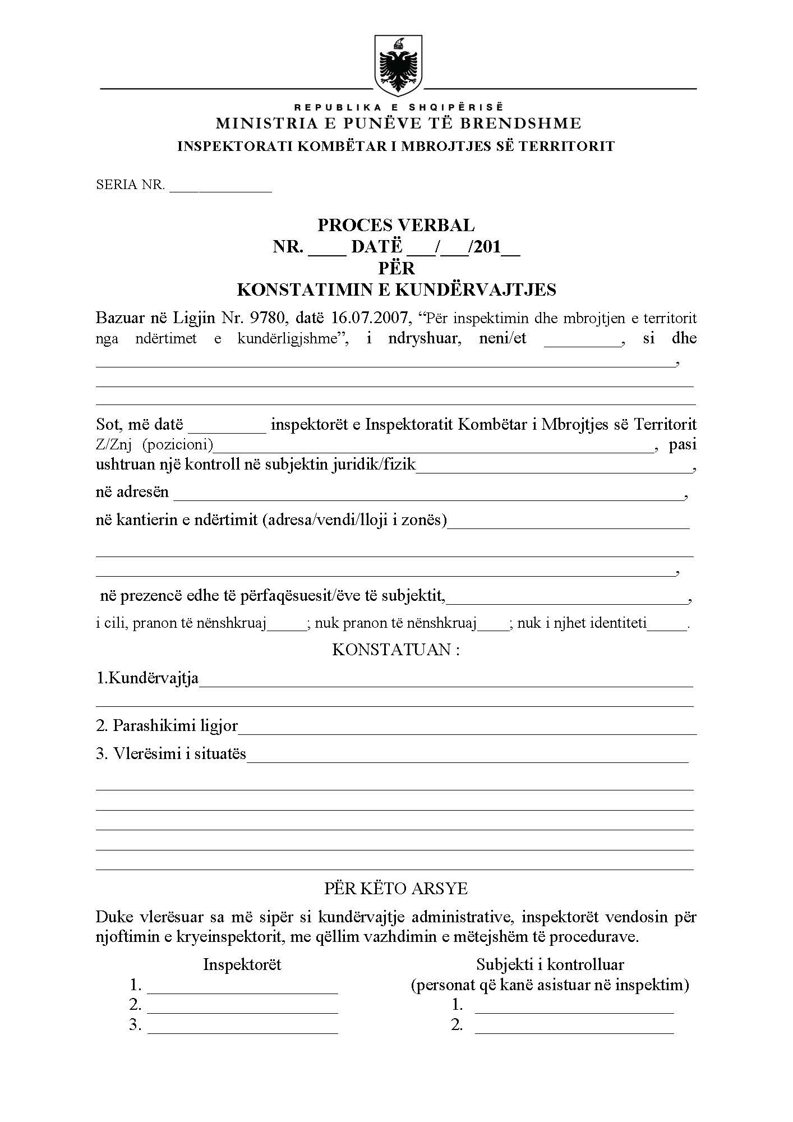

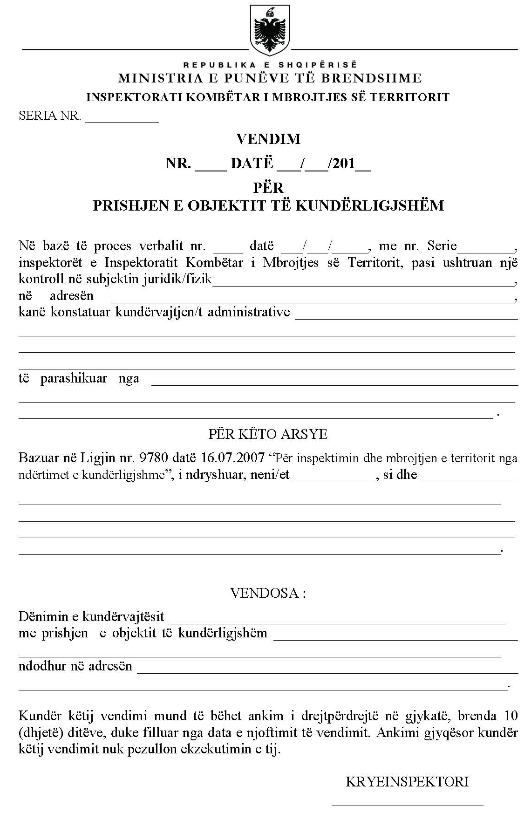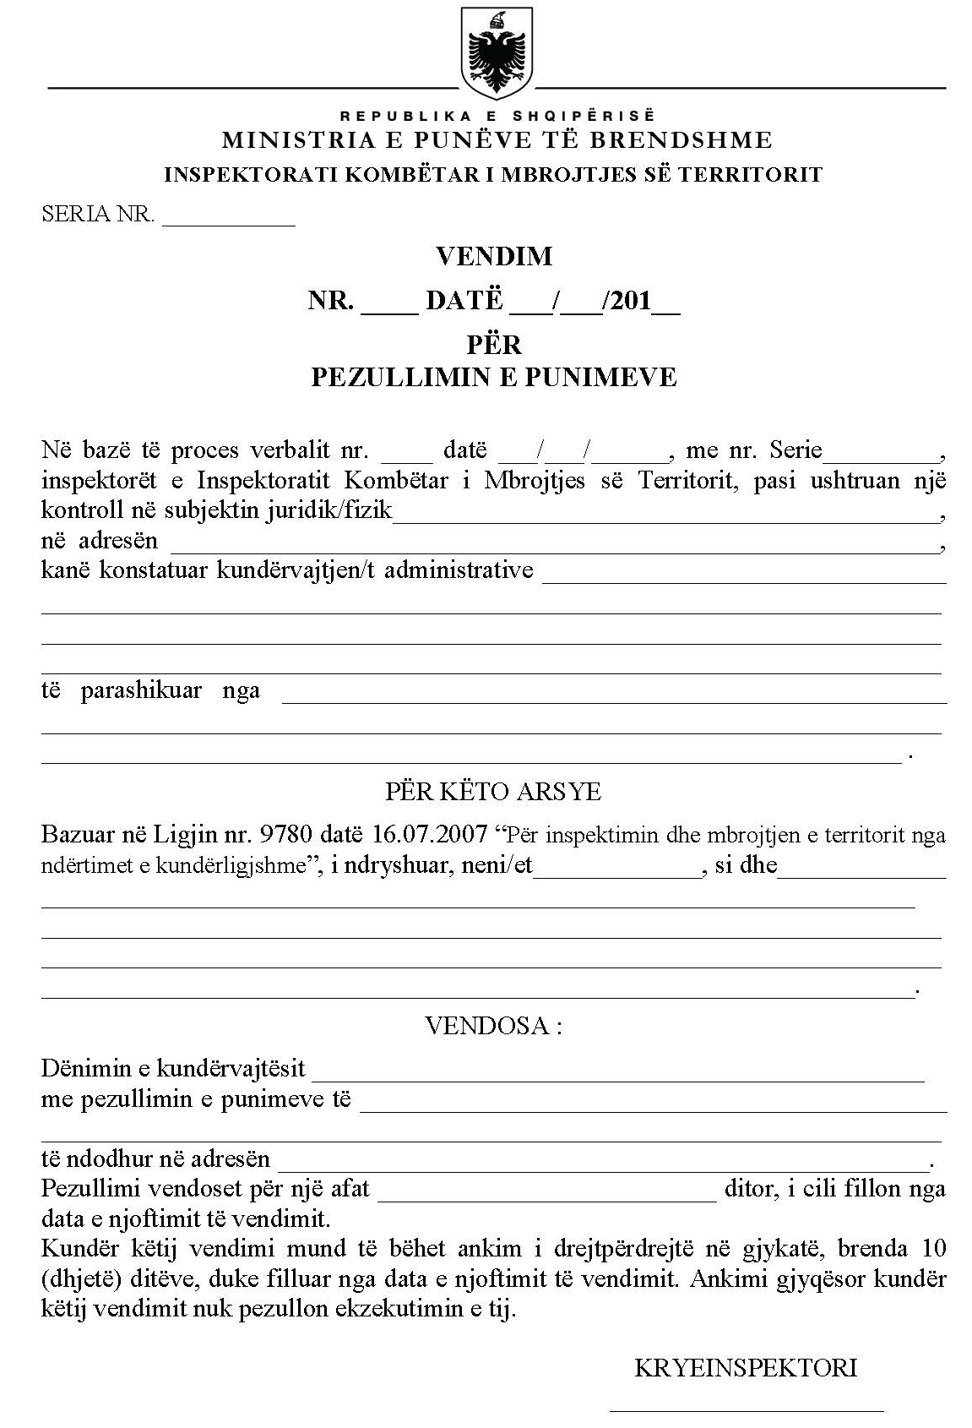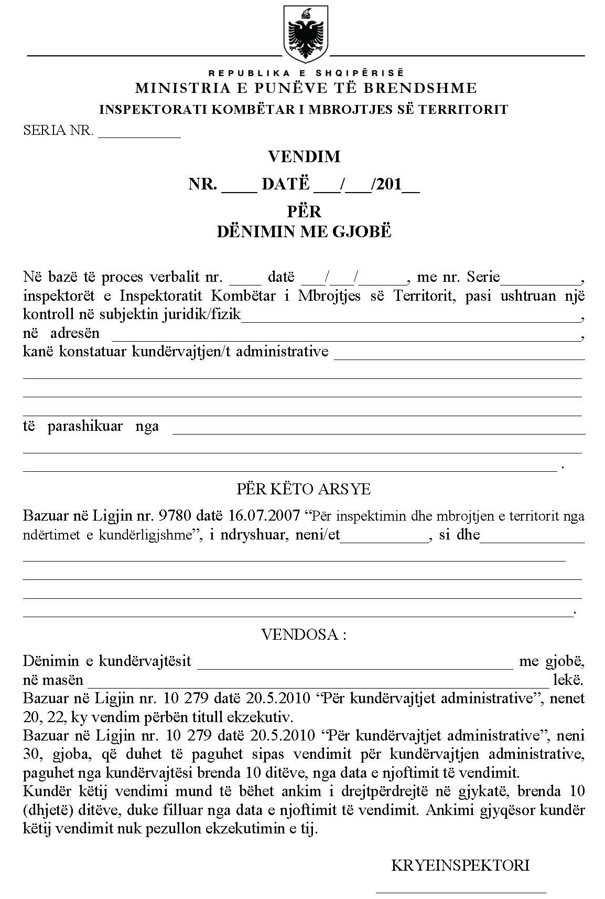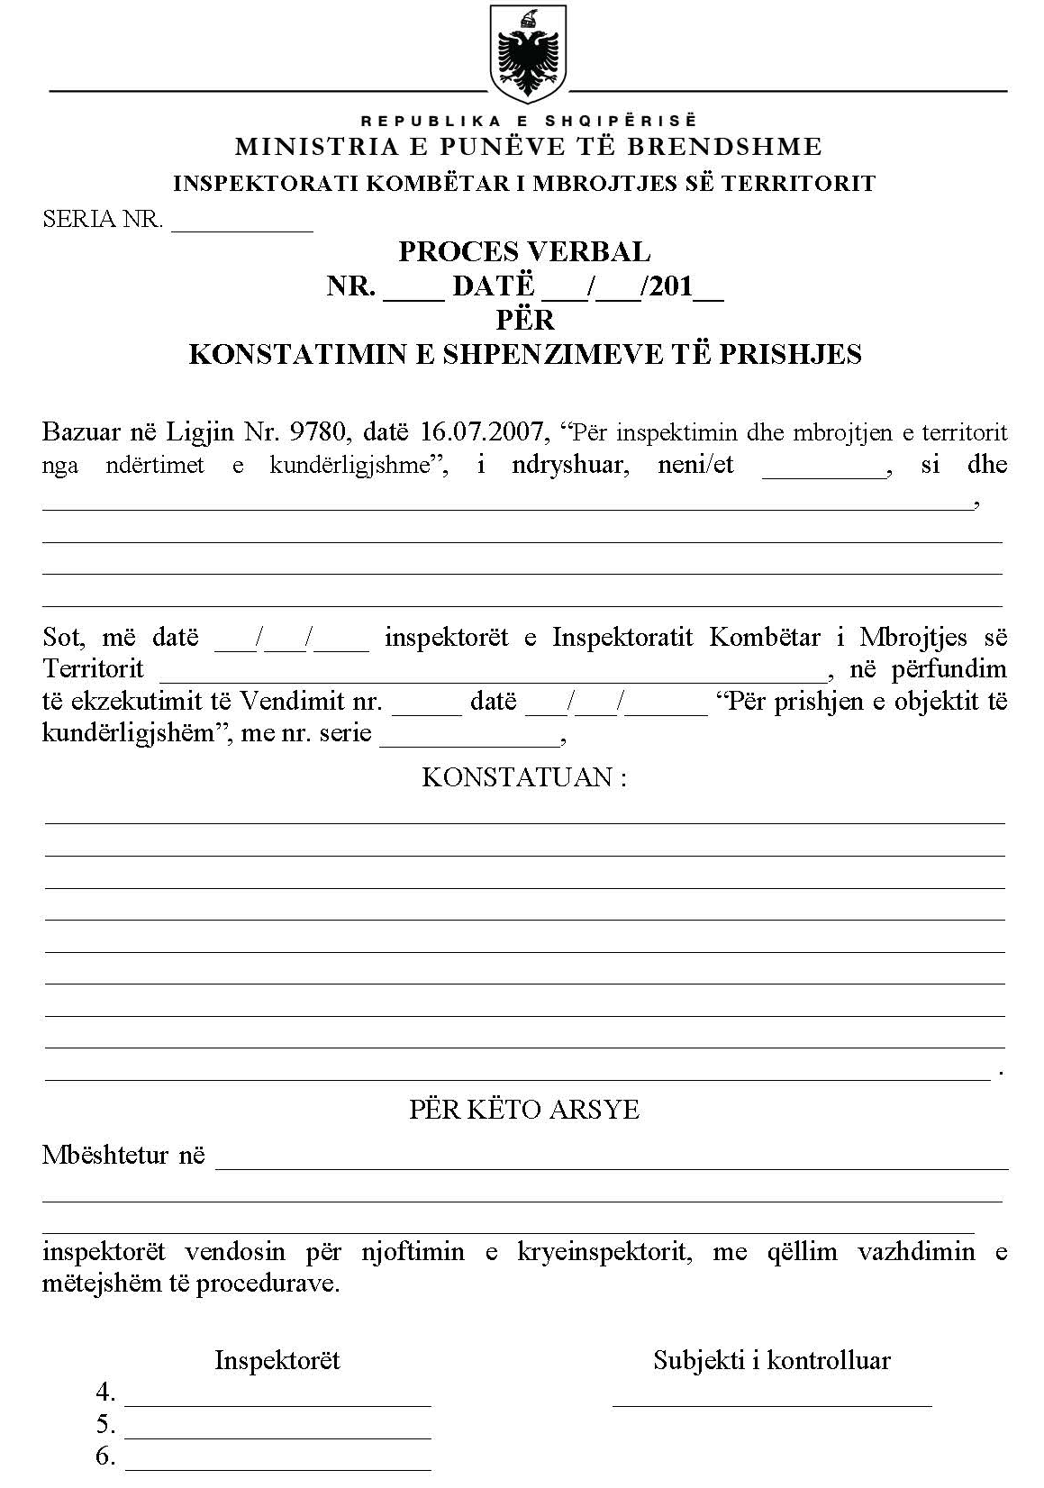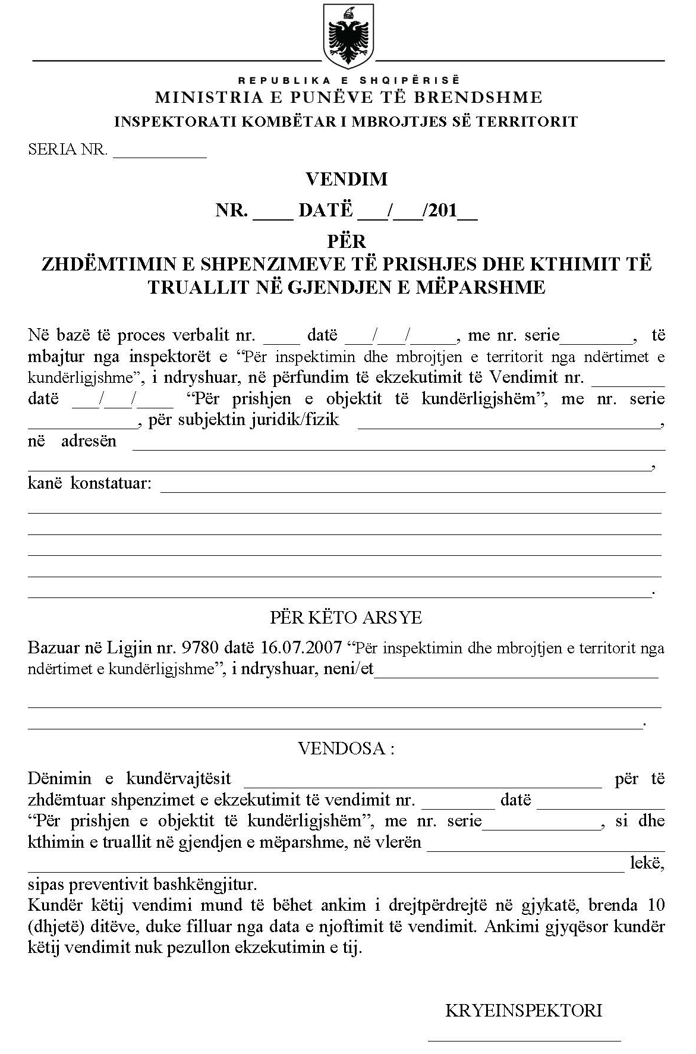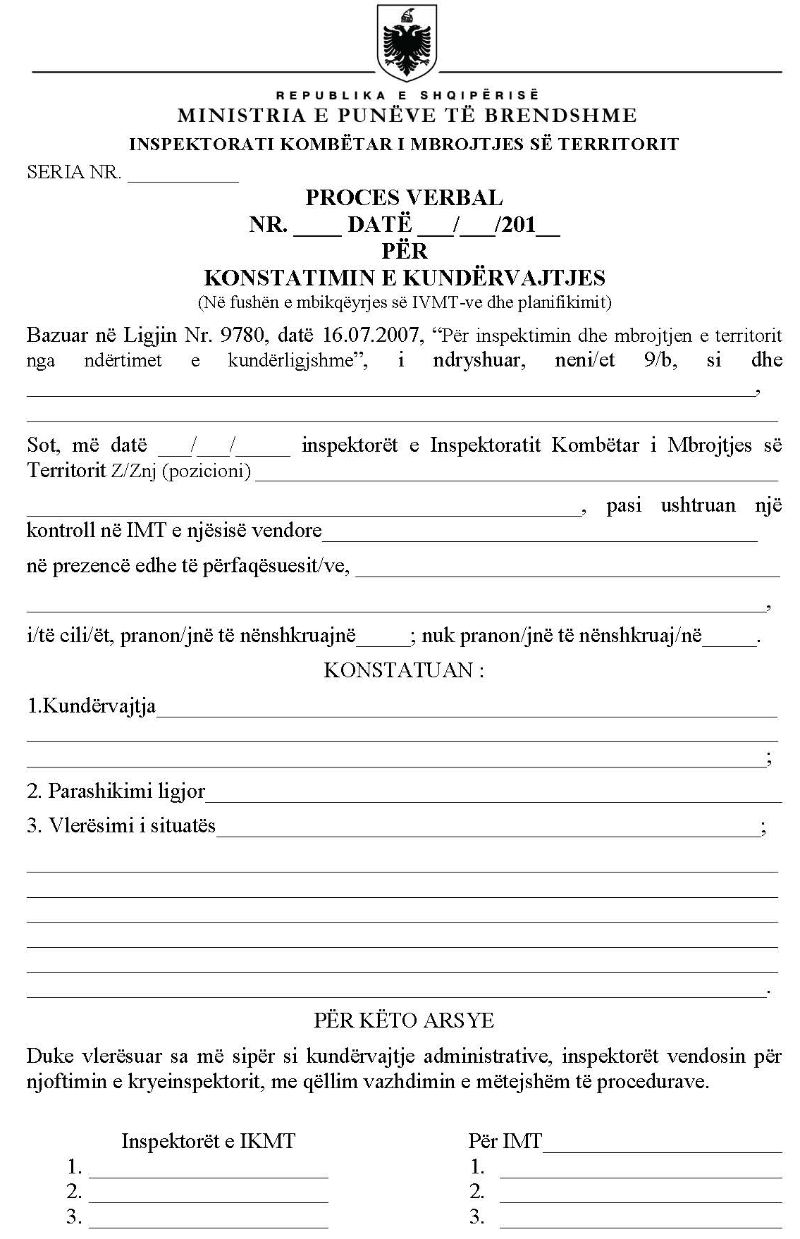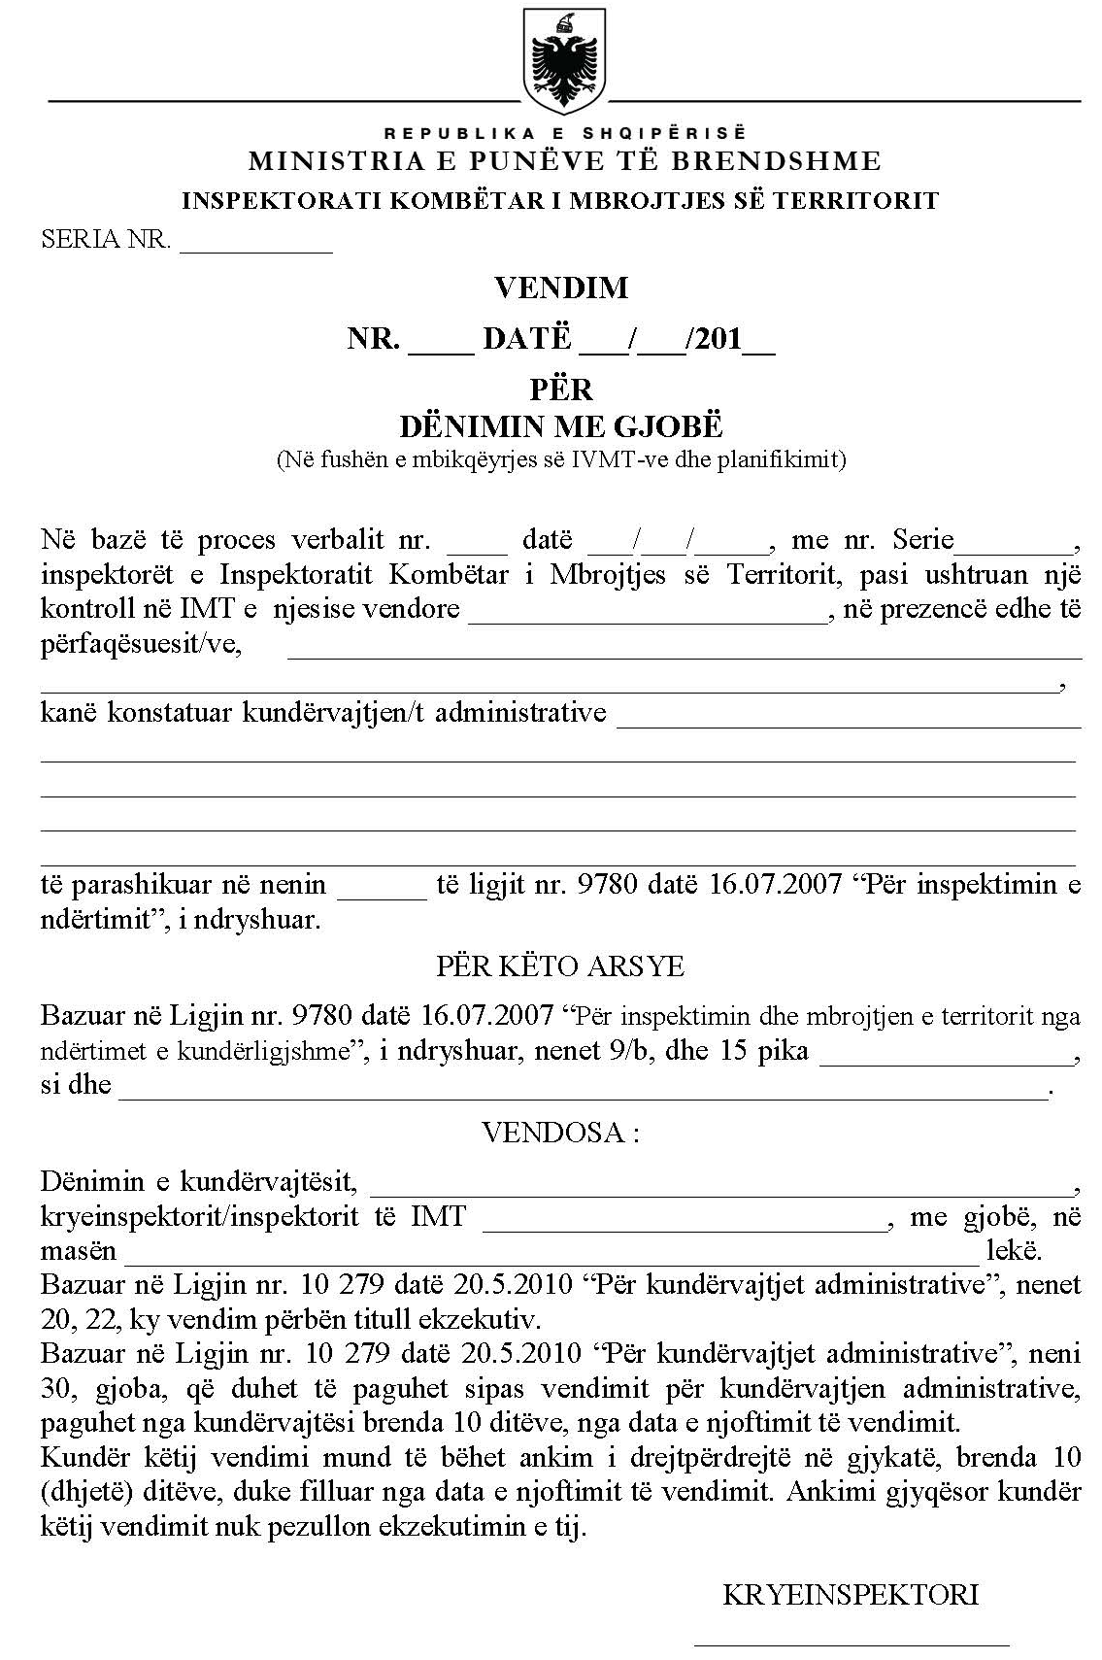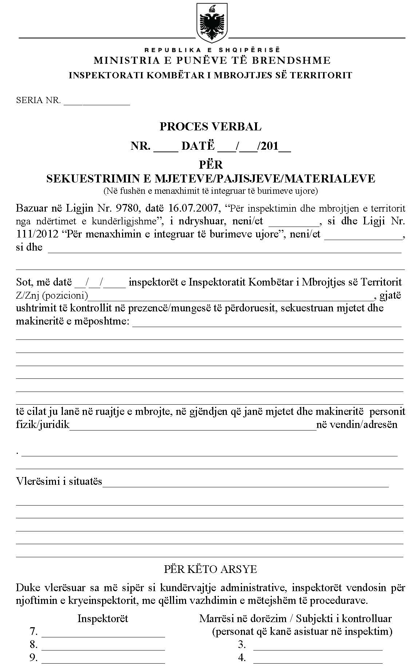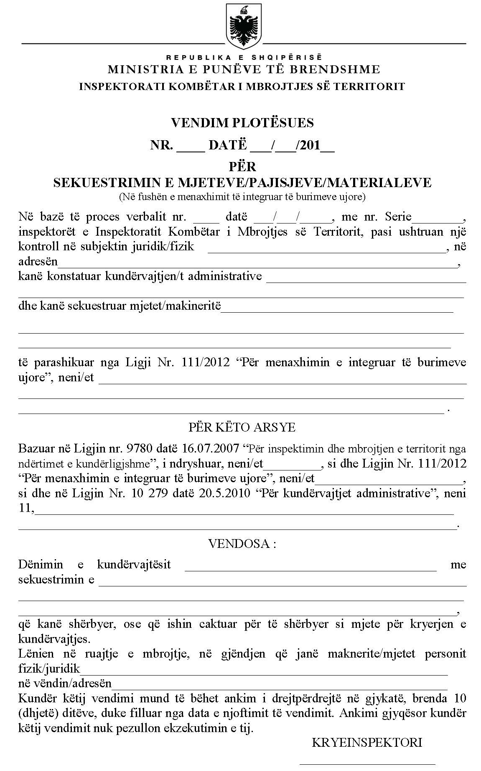

VENDIM

Nr. 895, datë 4.11.2015

PËR NJË NDRYSHIM DHE SHTESË NË VENDIMIN NR. 954, DATË 30.9.2009,TË KËSHILLIT TË MINISTRAVE, “PËR ORGANIZIMIN, STRUKTURËN, FUNKSIONIMIN E QENDRËS NDËRINSTITUCIONALE OPERACIONALE DETARE (QNOD) DHE BASHKËVEPRIMIN ME INSTITUCIONET SHTETËRORE, QË KANË INTERESA NË DET”,

TË NDRYSHUAR

Në mbështetje të nenit 100 të Kushtetutës, të nenit 32, të ligjit nr. 9251, datë 8.7.2004, “Kodi Detar i Republikës së Shqipërisë”, të neneve 3, pika 3, e 4/1, pika 3, të ligjit nr. 8875, datë 4.4.2002, “Për Rojën Bregdetare Shqiptare”, të ndryshuar, të neneve 6, 29 e 41, të ligjit nr. 9861, datë 24.1.2008, “Për kontrollin dhe mbikëqyrjen e kufirit shtetëror”, dhe të nenit 10, të ligjit nr. 102/2014, “Kodi Doganor i Republikës së Shqipërisë”, të ndryshuar, me propozimin e ministrit të Financave dhe ministrit të Mbrojtjes, Këshilli i Ministrave

VENDOSI:

1. Në pikën 2, të kreut III, përcaktimi “Ministria e Financave (kapacitet bashkërendues sipas nevojës)” ndryshon dhe bëhet “Ministria e Financave (prani 24-orëshe të autoriteteve doganore)”.
2. Në paragrafin e katërt, të pikës 7, të kreut III, pas emërtimit “Ministria e Punëve të Brendshme” shtohet “Ministria e Financave”.
Ky vendim hyn në fuqi pas botimit në Fletoren Zyrtare.
KRYEMINISTRI
Edi Rama

VENDIM

Nr. 896, datë 4.11.2015

PËR DISA SHTESA DHE NDRYSHIME NË VENDIMIN NR. 308, DATË 5.5.2010, TË KËSHILLIT TË MINISTRAVE, “PËR SHPRONËSIMIN, PËR INTERES PUBLIK, TË PRONARËVE TË PASURIVE TË PALUAJTSHME, PRONË PRIVATE, QË PREKEN NGA NDËRTIMI I RRUGËS PARALELE TIRANË–VORË (KRAHU I MAJTË)”, TË NDRYSHUAR

Në mbështetje të nenit 100 të Kushtetutës, të neneve 5, pika 1, 20 e 21, të ligjit nr. 8561, datë 22.12.1999, “Për shpronësimet dhe marrjen në përdorim të përkohshëm të pasurisë, pronë private, për interes publik”, me propozimin e ministrit të Transportit dhe Infrastrukturës, Këshilli i Ministrave

VENDOSI:

Në vendimin nr. 308, datë 5.5.2010, të Këshillit të Ministrave, të ndryshuar, bëhen këto shtesa dhe ndryshime:
1. Lidhja 2 zëvendësohet me lidhjen me të njëjtin numër bashkëlidhur këtij vendimi.
2. Pika 5, e vendimit, ndryshon, me këtë përmbajtje:
“5. Vlera e përgjithshme e shpronësimit, prej 33 023 017 (tridhjetë e tre milionë e njëzet e tre mijë e shtatëmbëdhjetë) lekësh, të përballohet, si më poshtë vijon:
- 32 436 137 (tridhjetë e dy milionë e katërqind e tridhjetë e gjashtë mijë e njëqind e tridhjetë e shtatë) lekë nga llogaria e veçantë, e Ministrisë së Financave, në Bankën e Shqipërisë, “Fondi i shpronësimeve”;
- 586 880 (pesëqind e tetëdhjetë e gjashtë mijë e tetëqind e tetëdhjetë) lekë të përballohen nga buxheti i vitit 2015, miratuar për Ministrinë e Transportit dhe Infrastrukturës, zëri “Shpronësime”, planifikuar për Autoritetin Rrugor Shqiptar.
3. Në pikën 4 shtohet paragrafi, me këtë përmbajtje:
“Shpenzimet procedurale, në vlerën 70 000 (shtatëdhjetë mijë) lekë, të përballohen nga Autoriteti Rrugor Shqiptar.”.

Ky vendim hyn në fuqi menjëherë dhe botohet në Fletoren zyrtare.

KRYEMINISTRI
Edi Rama

REPUBLIKA E SHQIPËRISË
MINISTRIA E TRANSPORTIT DHE INFRASTRUKTURËS
AUTORITETI RRUGOR SHQIPTAR
SEKTORI I SHPRONËSIMEVE

LISTA E PRONAVE QË SHPRONËSOHEN NGA NDËRTIMI I RRUGËS PARALELE TIRANË–VORË (KRAHU I MAJTË)
Lidhja nr. 2
Nr. rendor | PRONARI |  |  | Z. kadastrale | Nr. i pasurisë | Lloji i pasurisë | Sipërfaqja totale (m²) |  | Çmimi (lekë/m²) | Vlera e shpronësimit (leke) | SHËNIME
Nr. rendor | Emër | Atësi | Mbiemër |  |  |  |  |  | Çmimi (lekë/m²) | Vlera e shpronësimit (leke) | SHËNIME
 |  |  |  |  |  |  |  | Sip. për shpronësim (m²) | Çmimi (lekë/m²) | Vlera e shpronësimit (leke) | SHËNIME
1 | Intesa Sanpaolo Bank |  |  | 2679 | 1/25 | Arë | 3900 | 823 | 448 | 368,704 | Konfirmohet nga ZVRPP-ja
2 | Fuat | Shaban | Murati | 2679 | 1/96 | Arë | 4550 | 997 | 448 | 446,656 | Konfirmohet nga ZVRPP-ja
3 | Fatos | Shyqyri | Fuçia | 2679 | 1/204 | Arë | 70 | 70 | 448 | 31,360 | Konfirmohet nga ZVRPP-ja
4 | Fatos | Shyqyri | Fuçia | 2679 | 1/205 | Arë | 1930 | 50 | 448 | 22,400 | Konfirmohet nga ZVRPP-ja
5 | Fatos | Shyqyri | Fuçia | 2679 | 1/11/1938 | Arë |  | 20 | 448 | 8,960 | Proces konfirmimi
6 | Shyqyri | Ramazan | Fuçia | 2679 | 1/202 | Arë | 392 | 392 | 448 | 175,616 | Konfirmohet nga ZVRPP-ja
7 | Shyqyri | Ramazan | Fuçia | 2679 | 1/203 | Arë | 2673 | 156 | 448 | 69,888 | Konfirmohet nga ZVRPP-ja
8 | Kujtim | Reshit | Fuçia | 2679 | 1/91 | Arë | 820 | 236 | 448 | 105,728 | Konfirmohet nga ZVRPP-ja
9 | Kujtim | Reshit | Fuçia | 2679 | 1/84 | Arë | 322 | 38 | 448 | 17,024 | Konfirmohet nga ZVRPP-ja
10 | Kujtim | Reshit | Fuçia | 2679 | 1/85 | Arë | 1053 | 220 | 448 | 98,560 | Konfirmohet nga ZVRPP-ja
11 | Gani | Reshit | Fuçia | 2679 | 1/206 | Arë | 785 | 270 | 448 | 120,960 | Konfirmohet nga ZVRPP-ja
12 | Reshit | Osman | Fuçia | 2679 | 1/56 | Arë | 3070 | 358 | 448 | 160,384 | Konfirmohet nga ZVRPP-ja
13 | Adil | Qamil | Gjini | 2679 | .1/55 | Arë | 800 | 41 | 448 | 18,368 | Konfirmohet nga ZVRPP-ja
14 | Beqir | Reshit | Fucia | 2679 | 1/59 | Arë | 340 | 254 | 448 | 113,792 | Konfirmohet nga ZVRPP-ja
15 | Ramazan | Maksut | Peza | 2679 | 1/11/34 | Arë | 2500 | 811 | 448 | 363,328 | Konfirmohet nga ZVRPP-ja
16 | Enver | Adem | Çaushi | 2679 | 1/11/33 | Arë | 2500 | 385 | 448 | 172,480 | Konfirmohet nga ZVRPP-ja
17 | Ylli | Besim | Lleshi | 2679 | 1/97 | Arë | 1943 | 1352 | 448 | 605,696 | Konfirmohet nga ZVRPP-ja
18 | Pellumb |  | Skana | 2679 | 1/60 | Arë |  | 2 | 448 | 896 | Bllokuar nga Fondi Besa
TOTALI |  |  |  |  |  |  |  | 6475 |  | 2,900,800

VENDIM

Nr. 897, datë 9.11.2015

PËR LIRIM NGA DETYRA

Në mbështetje të nenit 100 të Kushtetutës dhe të pikës 2, të nenit 6, të ligjit nr. 9000, datë 30.1.2003 “Për organizimin dhe funksionimin e Këshillit të Ministrave”, me propozimin e Kryeministrit, Këshilli i Ministrave

VENDOSI:

Z.Ylli Manjani, zëvendësministër i Transportit dhe Infrastrukturës, lirohet nga kjo detyrë.
Ky vendim hyn në fuqi menjëherë.

KRYEMINISTRI
Edi Rama

RREGULLORE

Nr. 2, datë 5.11.2015

PËR DISA NDRYSHIME NË RREGULLOREN NR. 1, DATË 7.3.2014, “PËR ZBATIMIN E LIGJIT NR. 64,

DATË 31.5.2012, “PËR PESHKIMIN””

Në mbështetje të nenit 102, pika 4 të Kushtetutës dhe nenit 135 të ligjit nr. 64/2012, datë 31.5.2012, “Për peshkimin”, të ndryshuar me propozim të Drejtorisë së Peshkimit ministri i Bujqësisë, Zhvillimit Rural dhe Administrimit të Ujërave nxjerr këtë rregullore.
Në rregulloren nr. 1, datë 7.3.2014, “Për zbatimin e ligjit nr. 64, datë 31.5.2012, “Për peshkimin” bëhen këto ndryshime:

Neni 1
Neni 14 ndryshohet si më poshtë:

“Neni 14

Komisioni i Përhershëm i Ankimeve përbë-het nga pesë anëtarë, kryesohet nga kryetari dhe ka në përbërje të tij sekretarin. Anëtarët e komisionit janë nëpunës civilë të ministrisë, në kategorinë e lartë dhe të mesme drejtuese, të cilët miratohen me urdhër të ministrit. Komisioni thirret nga kryetari dhe mblidhet të paktën të mërkurën e parë të çdo muaji.”.

Neni 2

Në nenin 17, pika 1 ndryshohet si më poshtë:
“1. Subjektet të cilat brenda 10 ditëve nga data e marrjes së njoftimit, kanë paraqitur ankim administrativ pranë komisionit, njoftohen me shkrim për pjesëmarrje në mbledhje të paktën 7 (shtatë) ditë kalendarike, përpara datës së mbledhjes së komisionit.”.

Neni 3

Kjo rregullore hyn në fuqi menjëherë dhe botohet në Fletoren Zyrtare.

MINISTRI I BUJQËSISË, ZHVILLIMIT RURAL DHE ADMINISTRIMIT
TË UJËRAVE
Edmond Panariti

